Документ предоставлен КонсультантПлюс

8 августа 2016 года | N 76-оз

ЛЕНИНГРАДСКАЯ ОБЛАСТЬ

ОБЛАСТНОЙ ЗАКОН

О СТРАТЕГИИ СОЦИАЛЬНО-ЭКОНОМИЧЕСКОГО РАЗВИТИЯ ЛЕНИНГРАДСКОЙ
ОБЛАСТИ ДО 2030 ГОДА И ПРИЗНАНИИ УТРАТИВШИМ СИЛУ ОБЛАСТНОГО
ЗАКОНА "О КОНЦЕПЦИИ СОЦИАЛЬНО-ЭКОНОМИЧЕСКОГО РАЗВИТИЯ
ЛЕНИНГРАДСКОЙ ОБЛАСТИ НА ПЕРИОД ДО 2025 ГОДА"

(Принят Законодательным собранием Ленинградской области
13 июля 2016 года)

Список изменяющих документов
(в ред. Закона Ленинградской области от 20.06.2018 N 60-оз)

Статья 1

Утвердить Стратегию социально-экономического развития Ленинградской области до 2030 года (прилагается).

Статья 2

Признать утратившим силу областной закон от 28 июня 2013 года N 45-оз "О Концепции социально-экономического развития Ленинградской области на период до 2025 года".

Статья 3

Настоящий областной закон вступает в силу со дня его официального опубликования.

Губернатор
Ленинградской области
А.Дрозденко

Санкт-Петербург
8 августа 2016 года
N 76-оз

УТВЕРЖДЕНА
областным законом
от 08.08.2016 N 76-оз
(приложение)

СТРАТЕГИЯ
СОЦИАЛЬНО-ЭКОНОМИЧЕСКОГО РАЗВИТИЯ ЛЕНИНГРАДСКОЙ ОБЛАСТИ
ДО 2030 ГОДА

Список изменяющих документов
(в ред. Закона Ленинградской области от 20.06.2018 N 60-оз)

Основные понятия и определения

Аддитивная технология - обобщенное название технологии, предполагающей изготовление изделия по данным цифровой модели методом послойного добавления материала;
альтернативный источник энергии - способ, устройство или сооружение, позволяющее получать электрическую энергию (или другой требуемый вид энергии) и заменяющий собой традиционные источники энергии, функционирующие на нефти, природном газе и угле. Альтернативные источники энергии имеют характеристику возобновляемых или практически неисчерпаемых источников энергии;
бизнес-акселерация - программа интенсивного развития компаний через наставничество, обучение, финансовую и экспертную поддержку в обмен на долю в капитале компании;
вендинг - продажа товаров и услуг с помощью автоматизированных систем;
геронтологический центр - организация медико-социального обслуживания граждан, осуществляющая медицинскую и социальную помощь лицам пожилого и старческого возраста, в том числе инвалидам, предназначенная для постоянного или временного их проживания, предоставления им необходимых социальных услуг, создания соответствующих их возрасту и состоянию здоровья условий жизнедеятельности;
дата-центр - центр хранения и обработки данных, специализированное здание для размещения серверного и сетевого оборудования и подключения абонентов к каналам информационно-телекоммуникационной сети "Интернет";
диверсификация - расширение ассортимента выпускаемой продукции и переориентация рынков сбыта, освоение новых видов производств с целью повышения эффективности производства, получения экономической выгоды;
диффузия инноваций - процесс распространения новшеств в обществе, закономерности распространения новых продуктов, технологий, идей среди потенциальных потребителей (пользователей) с момента их появления;
дуальное образование - вид обучения, при котором теоретическая часть подготовки проходит на базе образовательной организации, а практическая - на рабочем месте;
инвестиционный лифт - программа содействия ускоренному развитию средних несырьевых компаний, имеющих экспортный потенциал либо потенциал импортозамещения;
инвестиционный рост - этап экономического развития, главными движущими силами которого становятся новые внутренние и внешние инвестиции в производство;
институты развития - один из инструментов государственной политики, стимулирующих инновационные процессы и развитие инфраструктуры с использованием механизмов государственно-частного партнерства;
локализация производства - полное или частичное размещение производства товара и(или) его комплектующих на территории региона, которые ранее импортировались или поставка которых не осуществлялась;
мультимодальный комплекс - логистический центр, позволяющий разместить в едином кластере независимые транспортные, складские, распределительные компании, поставщиков логистических услуг, промышленные и торговые предприятия с прямым доступом к терминалу и основным грузовым коридорам;
нишевой рынок - часть общего рынка, характеризующаяся небольшим размером и узкой специализацией реализуемой продукции;
мультипликативный эффект - комплексное влияние, оказываемое проектом на социально-экономическую систему; эффект, оказываемый развитием отдельной отрасли (предприятия) на смежные отрасли или экономику в целом;
научно-технологическая компетенция - совокупность знаний, умений, успешных действий на основе практического опыта при решении задач в области научного и технологического развития;
приоритет - предпочтительное с точки зрения эффективности направление социально-экономического развития;
промышленный кластер - совокупность субъектов деятельности в сфере промышленности, связанных отношениями в указанной сфере вследствие территориальной близости и функциональной зависимости и размещенных на территории одного субъекта Российской Федерации или на территориях нескольких субъектов Российской Федерации;
региональный (муниципальный) инвестиционный стандарт - стандарт деятельности органов исполнительной власти (органов местного самоуправления муниципального образования) по обеспечению благоприятного инвестиционного климата в регионе (муниципальном образовании);
рекрутинговый центр - организация, предоставляющая услуги по подбору персонала для предприятий и организаций региона;
синергетический эффект - возрастание эффективности деятельности в результате соединения, интеграции, слияния отдельных частей в единую систему за счет так называемого системного эффекта;
стационарзамещающая технология - технология, позволяющая оказывать внебольничные виды медицинской помощи;
стратегическая проектная инициатива (проектная инициатива) - комплекс конкретных проектов развития (инвестиционных, организационных, поддерживающих, технических, инновационных) и мероприятий, реализация которых направлена на изменение сложившейся структуры той или иной сферы и имеет значительный экономический и социальный эффект в масштабе региона;
субконтрактинг - форма производственного (промышленного) аутсорсинга, применяемая предприятиями для оптимизации производственных процессов;
транспортный коридор - воздушный, наземный или морской путь для движения по определенному маршруту;
франчайзинг - вид отношений между рыночными субъектами, когда одна сторона передает другой стороне за плату право на определенный вид бизнеса, используя разработанную бизнес-модель его ведения;
экстраполяция - распространение выводов и закономерностей, полученных из наблюдения на одной территории, на другую.

Список сокращений и обозначений

АПК - агропромышленный комплекс
ВВП - валовой внутренний продукт
ВОП - врач общей практики
ВРП - валовой региональный продукт
ГЛОНАСС - глобальная навигационная спутниковая система
ГО - городской округ
ГУП - государственное унитарное предприятие
ГЧП - государственно-частное партнерство
ДТП - дорожно-транспортное происшествие
ЕС - Европейский Союз
ИКТ - информационно-коммуникационные технологии
ИТ - информационные технологии
КСЭОН - комплексная система экстренного оповещения населения об угрозе возникновения или о возникновении чрезвычайных ситуаций
ЛАЭС - Ленинградская атомная электростанция
МР - муниципальный район
ОПК - оборонно-промышленный комплекс
РАСЦО - региональная автоматизированная система централизованного оповещения
РФ - Российская Федерация
СЗФО - Северо-Западный федеральный округ
Система-112 - система обеспечения вызова экстренных оперативных служб по единому номеру "112" на территории Российской Федерации
СПГ - сжиженный природный газ
ТПУ - транспортно-пересадочный узел

Введение

Федеральный закон от 28 июня 2014 года N 172-ФЗ "О стратегическом планировании в Российской Федерации" (далее - ФЗ N 172) закрепил систему документов стратегического планирования и требования к ним, в том числе на уровне субъектов Российской Федерации. Настоящая Стратегия социально-экономического развития Ленинградской области до 2030 года (далее - Стратегия) полностью соответствует требованиям ФЗ N 172. Стратегия в значительной степени отличается от Концепции социально-экономического развития Ленинградской области на период до 2025 года, утвержденной областным законом от 28 июня 2013 года N 45-оз (далее - Концепция), не только из-за изменившихся на федеральном уровне требований к данному документу, но и в силу следующих причин:
1. Объективно изменились приоритеты Российской Федерации из-за смены внешнеполитической и внешнеэкономической ситуации. Стратегия должна учитывать текущие программные и стратегические документы более высокого уровня, указы Президента Российской Федерации, программы естественных монополий и государственных корпораций и другое.
2. Завершен предыдущий этап институциональных реформ, реформ в социальной и экономической сферах на федеральном уровне.
3. Сложившаяся экономическая ситуация заставляет выделять и концентрироваться на главных направлениях развития, способных дать максимальный синергетический эффект с учетом ограниченности ресурсов.
4. В Стратегии как документе общественного согласия должно быть широко представлено мнение населения Ленинградской области о проблемах региона, которые должны решаться органами власти. При разработке Стратегии это мнение получено в ходе опросов и анкетирования жителей муниципальных образований Ленинградской области о наиболее волнующих проблемах. В дальнейшем проведение таких опросов позволит корректировать приоритеты Стратегии.
Структура Стратегии соответствует ФЗ N 172, но содержательно в Стратегии выделено три принципиальных новшества:
разделены масштабные приоритеты развития и текущая деятельность органов исполнительной власти Ленинградской области. Приоритетами являются создание комфортных для проживания поселений, развитие транспортно-логистического комплекса, промышленность, производство продуктов питания, здравоохранение и образование;
приоритеты реализуются через стратегические проектные инициативы - комплексы конкретных проектов развития (инвестиционных, организационных, поддерживающих, технических, инновационных) и мероприятий, реализация которых направлена на изменение сложившейся структуры той или иной сферы и имеет значительный экономический и социальный эффект в масштабе региона;
Стратегия закладывает основу изменений в системе государственного управления, в первую очередь имплементацию проектного подхода. Это позволит эффективно реализовывать сложные, межведомственные проекты, лежащие в основе Стратегии.

1. Анализ и сценарии социально-экономического развития Ленинградской области

1.1. Краткая экономико-географическая справка

Ленинградская область расположена на северо-западе России. Общая площадь региона составляет 83,9 тыс. кв. км. Область граничит с Финляндией и Эстонией, а также с пятью субъектами Российской Федерации - Республикой Карелией, Вологодской, Новгородской, Псковской областями, городом федерального значения Санкт-Петербургом.
Ленинградская область включает в себя 17 муниципальных районов и один городской округ, в состав которых входят 61 городское поселение и 138 сельских поселений. Общее число муниципальных образований составляет 217. Число городов - 31, поселков городского типа - 32, сельских населенных пунктов - 2881.
Численность <1> постоянного населения Ленинградской области на 1 января 2016 года составила 1779,4 тыс. человек, в том числе городское - 1142,2 тыс. человек (64,3%), сельское - 637,2 тыс. человек (35,7%). Плотность населения - 21,1 человек на кв. км.
--------------------------------
<1> Данные Территориального органа Федеральной государственной службы статистики по городу Санкт-Петербургу и Ленинградской области (http://petrostat.gks.ru).

Крупнейшие города Ленинградской области на 1 января 2016 года: Гатчина (95,6 тыс. человек); Выборг (79,4 тыс. человек); Сосновый Бор (67,6 тыс. человек); Всеволожск (67,9 тыс. человек), Тихвин (58,0 тыс. человек), Кириши (52,3 тыс. человек).
Более 50% территории Ленинградской области занимают леса, заповедники и парки. Общая площадь лесов составляет 5,7 млн га. Площадь особо охраняемых территорий составляет около 6% общей площади Ленинградской области. Благодаря запасам лесных ресурсов область занимает одно из первых мест в Северо-Западном федеральном округе по лесозаготовкам, деревообработке и лесному экспорту.
В Ленинградской области разведано 26 наименований полезных ископаемых. Всего эксплуатируется до 239 участков месторождений общераспространенных полезных ископаемых.
Ленинградская область является одним из лидеров по экономическому развитию в Северо-Западном федеральном округе. Основу экономики области составляет промышленность, на ее долю приходится около 34,4% в структуре ВРП <2>. В промышленном комплексе Ленинградской области представлены следующие отрасли: машиностроение, автомобилестроение, судостроение, химическое производство, нефтехимия, лесопереработка, целлюлозно-бумажное производство, алюминиевая промышленность, промышленность строительных материалов и др. Ключевыми предприятиями, расположенными в Ленинградской области, являются ЗАО "Форд Мотор Компани", ЗАО "Филип Моррис Ижора", ООО "ПО "Киришинефтеоргсинтез", ООО "Нокиан Шина", Gestamp Automocion, Caterpillar, ОАО "Тихвинский вагоностроительный завод", ООО "ММ-Ефимовский" и др.
--------------------------------
<2> Данные 2014 года.

На территории Ленинградской области расположен высокоразвитый агропромышленный комплекс, доля производства АПК области составляет 41,4% от общего объема сельхозпроизводства всех регионов Северо-Западного федерального округа или 7,7% от ВРП региона. Основные специализации: молочно-мясное животноводство, птицеводство, картофелеводство и овощеводство. На территории региона осуществляют деятельность 528 крупных и средних предприятий, пять сельскохозяйственных кооперативов, более 1000 фермерских хозяйств и около 104 тыс. личных подсобных хозяйств.
Ленинградская область является крупнейшим транспортно-логистическим узлом Северо-Западного федерального округа. Доля отрасли транспорта и связи в структуре ВРП составляет 15,9%. На территории региона располагаются крупнейшие российские порты Балтии (Приморск, Усть-Луга, Высоцк, Выборг).
Протяженность железных дорог на территории региона превышает 2,4 тыс. км, основные направления движения поездов - соседние регионы Российской Федерации, а также страны ЕС (Финляндия, Эстония).
На территории региона проложено свыше 22,5 тыс. км автомобильных дорог, из них пять дорог федерального значения (федеральные трассы "Россия", "Скандинавия", "Кола", "Псков", "Нарва") и 11 основных магистралей регионального значения.
Протяженность судоходных путей превышает 2000 км. Судоходство осуществляется по рекам Нева, Свирь, Волхов и другим. На территории региона также расположены участки Волго-Балтийского и Беломоро-Балтийского каналов.
Активно развивается магистральный трубопроводный транспорт. Протяженность магистральных газопроводов в границах области превышает 2,2 тыс. км; протяженность магистральных нефтепроводов - более 600 км. Трубопроводная система в основном взаимодействует с системой портов.
Важными факторами, влияющими на развитие региона, являются:
приграничное положение (граница с двумя странами ЕС);
выгодное приморское положение (берег Балтийского моря), наличие крупных действующих и строящихся морских портов;
транспортный узел, расположенный в створе панъевропейского транспортного коридора и международного транспортного коридора "Север-Юг";
мультимодальность перевозок: пересечение морских, речных, железнодорожных, автомобильных, воздушных, трубопроводных и телекоммуникационных трасс;
наличие административной границы с Санкт-Петербургом;
реализация на территории Ленинградской области инфраструктурных проектов федерального значения.
Данные факторы вместе с проводимой активной политикой Ленинградской области оказывают существенное влияние на инвестиционную привлекательность региона, которая высоко оценивается экспертным сообществом.
Так, в соответствии с Национальным рейтингом состояния инвестиционного климата в субъектах Российской Федерации Ленинградская область в 2015 году заняла 20 место и находится в группе регионов с комфортными условиями для бизнеса.

1.2. Внешние условия и риски развития

В настоящее время мировая экономика столкнулась с рядом негативных тенденций <3>:
--------------------------------
<3> Прогноз социально-экономического развития Российской Федерации на 2016 год и на плановый период 2017 и 2018 годов (разработан Минэкономразвития России); данные Центрального Банка Российской Федерации.

нестабильная внешнеэкономическая ситуация, отрицательно влияющая на инвестиционный имидж Российской Федерации и намерения инвесторов производить вложения в экономику России;
снижение платежеспособности населения, приводящее к снижению привлекательности внутренних рынков: реальные доходы населения в 2012 году показывали рост в 4,6%, в 2015 году в России их падение оценивается в 4,0%;
сжатие финансовых рынков и снижение доступности финансовых ресурсов;
рост социальной нагрузки на бюджет, секвестирование расходов федерального бюджета (в 2015 году - на 10%);
общая нестабильность экономики: в 2012 году рост ВВП составил 3,4%, в 2015 году - падение ВВП на 3,7%; инфляция ускорилась в два раза: с 6,6% в 2012 году до 12,9% в 2015 году.

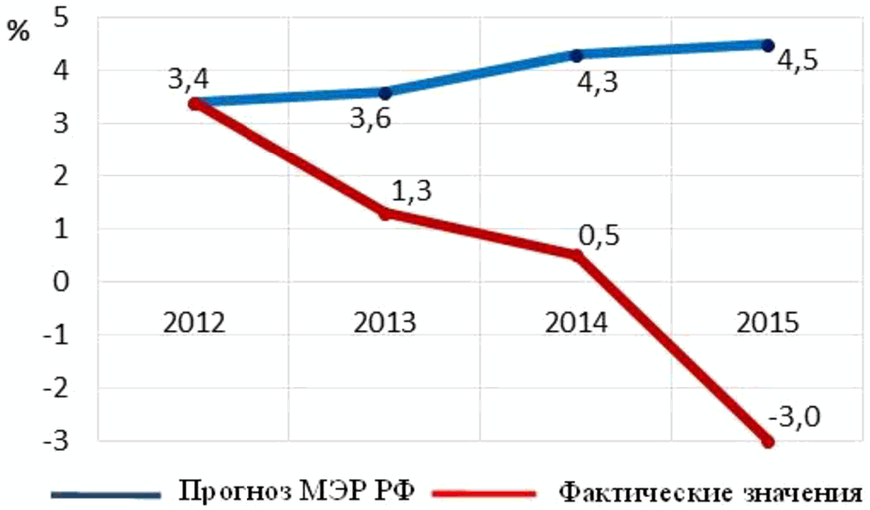

Рисунок 1.1.
Сравнение прогнозируемого и фактического значений
ВВП России в 2012-2015 годах

Итог - замедление инвестиционной активности предприятий, увеличение срока реализации отдельных проектов.
При этом существующая экономическая ситуация дает инвесторам ряд преимуществ вложения средств в Россию. В условиях политики активного импортозамещения в ряде отраслей появились свободные рыночные ниши, а для инвесторов вложение в производство импортозамещающей продукции означает стабильный внутренний спрос на нее.
Стратегия учитывает как возможности развития, так и внешние риски:
дальнейшее ухудшение экономической и политической ситуации в мире и стране, замедление темпов экономического роста;
ужесточение санкций, снижение внешнеторгового оборота, сокращение объемов грузовых перевозок, угрозы для импортозависимых отраслей;
снижение инвестиций в экономику страны и региона;
ресурсную (бюджетную) ограниченность;
несбалансированность системы расселения и мест приложения труда на территории Ленинградской области и соседних регионов.
К внутренним рискам необходимо отнести следующие:
усиление нестабильности приведет к свертыванию бюджетных расходов региона на развитие (инновационное, промышленное и других сфер, которые впоследствии могут сформировать прибавочную стоимость и создать основу для роста) и параллельному росту социальных расходов. Таким образом, государственная инфраструктура может попасть в ситуацию роста расходов бюджетов при уменьшении доходной базы, что затруднит проведение мероприятий по выводу экономики на докризисный уровень;
большая часть доходов бюджетов всех уровней формируется за счет крупных инвестиционных проектов в сфере нефтегазохимической промышленности, транспорта и энергетики. Следующий по значимости - сектор потребления, привлекающий большую часть иностранных инвестиций: рынок жилья, торговля, автомобилестроение, пищевое производство, рынок потребительских товаров. На третьем месте - обрабатывающие производства (ОПК, тяжелое машиностроение, металлургия). Снижение количества реализуемых крупных инвестиционных проектов приведет к росту зависимости регионального бюджета от кредитов и федеральных дотаций;
экономическая база области сосредоточена преимущественно в секторах, не являющихся инновационными. Большая часть промышленных предприятий Ленинградской области ведет деятельность в секторах традиционной промышленности. В условиях роста экономических проблем увеличение числа высокотехнологичных предприятий и производство инновационной продукции позволит создать основу для долгосрочной стабилизации экономики;
регион испытывает дефицит в промышленных площадках, обеспеченных необходимой инфраструктурой для размещения новых производств. В настоящее время в Ленинградской области заявлено большое количество проектов, реализация которых будет еще больше способствовать увеличению данного дефицита;
инфраструктурные ограничения развития Ленинградской области. Темпы жилищного строительства на территории области, особенно в районах, граничащих с Санкт-Петербургом, значительно превосходят темпы развития инфраструктуры. В целом отмечается рост износа основных фондов коммунальной инфраструктуры;
дисбаланс системы расселения, неравномерное развитие муниципальных образований. В муниципальных районах, где происходят убыль населения и рост бюджетного дефицита, существуют риски снижения экономической и социальной устойчивости, инвестиционной активности, показателей качества жизни населения. Естественная убыль населения восполняется за счет существенного притока мигрантов.

1.3. Анализ социально-экономического развития Ленинградской области в 2013-2015 годах

В 2013-2015 годах Ленинградская область развивалась темпами выше среднероссийских. Даже в условиях кризисных явлений основные индикаторы социально-экономической стабильности оставались в области положительных значений:
объем отгруженных товаров собственного производства, выполненных работ и услуг в 2015 году - 889,0 млрд руб., прирост в действующих ценах к 2013 году - 128,8%;
индекс промышленного производства в 2015 году - 99,1%;
объем производства продукции сельского хозяйства в 2015 году - 99,0 млрд руб. или 147,5% к 2013 году в действующих ценах, объем производства основных видов продукции в 2015 году: мясо - 371,3 тыс. т (107,5% к 2013 году), молоко - 588,7 тыс. т (106,3% к 2013 году), яйца - 3061 шт. (96,6% к 2013 году);
индекс производства продукции сельского хозяйства в 2015 году равен 101,8%;
объем выполненных строительных работ в 2015 году - 98,8 млрд руб., рост к 2013 году 113,5% в действующих ценах;
в 2015 году введено в действие 2323 тыс. кв. м жилья, общий объем жилья, введенного за период 2013-2015 годов, - 5403,3 тыс. кв. м;
объем транспортных услуг в 2015 году - 136,1 млрд руб. (128,2% к 2013 году в действующих ценах);
грузооборот автотранспорта организаций всех видов экономической деятельности (без субъектов малого предпринимательства) в 2015 году составил 977,9 млн тонно-км или 131,9% к 2013 году <4>.
--------------------------------
<4> Прогноз социально-экономического развития Ленинградской области на 2016 год и на плановый период 2017 и 2018 годов (распоряжение Правительства Ленинградской области от 19 октября 2015 года N 431-р и данные Территориального органа Федеральной государственной службы статистики по городу Санкт-Петербургу и Ленинградской области (http://petrostat.gks.ru).

Объем инвестиций в основной капитал по полному кругу предприятий в 2015 году составил 199,7 млрд руб., что составляет 104,6% по отношению к аналогичному периоду 2014 года, наблюдается рост показателя в целлюлозно-бумажном производстве, металлургическом производстве и производстве готовых металлических изделий, производстве транспортных средств и оборудования, в строительстве, производстве и распределении электроэнергии, газа и воды.
В целом инвестиционный рост в 2013-2015 годах обеспечивался проектами в химической промышленности и нефтепереработке. Такая ситуация сохранится в первые пять лет реализации Стратегии в связи с планируемым строительством заводов по производству карбамида, метанола, сжиженного газа.

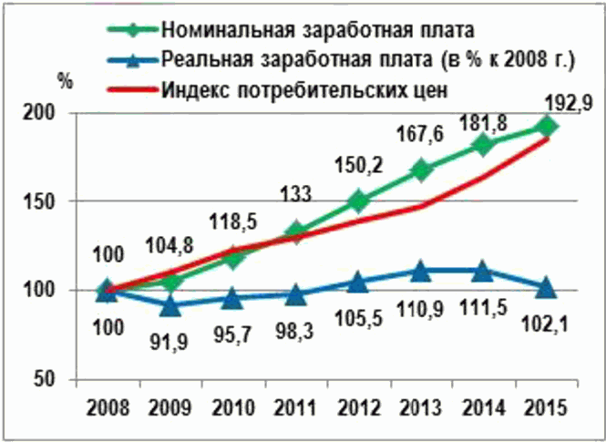 |  | 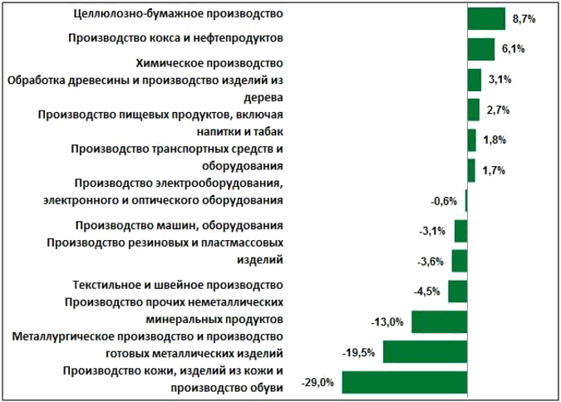
Рисунок 1.2.  Номинальная и реальная  заработная плата  (в процентах к 2008 году) |  | Рисунок 1.3.  Индексы производства обрабатывающей промышленности в 2015 году  к уровню 2014 года

Номинальная заработная плата с 2008 года выросла почти в два раза и показала рост около 6% в 2015 году (относительно 2014 года). Реальная заработная плата в 2015 году относительно уровня 2008 года выросла только на 2%. За период 2008-2015 годов отмечается нарастающий процесс расхождения номинальной и реальной заработной платы, что напрямую связано с инфляционными процессами в экономике страны в целом.
Таким образом, в Ленинградской области создана существенная база для дальнейшего развития, которая даже в кризисные периоды позволяет региону показывать умеренно положительный рост.
Демографическая ситуация в Ленинградской области на протяжении последних 10 лет улучшается: наблюдается тенденция к снижению смертности (в 2005 году - 20,3; оценка 2015 года - 14,1 промилле) и повышению коэффициента рождаемости (в 2005 году - 7,8 человека на 1000 населения, оценка 2015 года - 9,1 человека на 1000 населения). Но при значительном росте основных демографических показателей рождаемость не покрывает смертность, а естественная убыль населения восполняется притоком мигрантов.
Анализ целевых показателей первого этапа Концепции показывает, что объективно не все они были достигнуты.
Из девяти показателей три выполнены полностью: оборот малого бизнеса, доходы регионального бюджета и уровень безработицы, являющийся одним из самых низких среди всех регионов страны. По пяти показателям, в том числе валовому региональному продукту, реальным денежным доходам населения, численности населения, продолжительности жизни и смертности недостижение составило не более 8% от заданного Концепцией уровня.
На степень достижения показателей Концепции существенно повлиял фактор высоких ожиданий по общеэкономическому росту в стране, масштабу импортно-экспортных операций, инвестиционному потоку и, соответственно, состоянию отраслей экономики и социальной сферы в России. Показатели Концепции базировались на росте валового продукта до 5%, который в современных условиях доступен лишь некоторым странам.

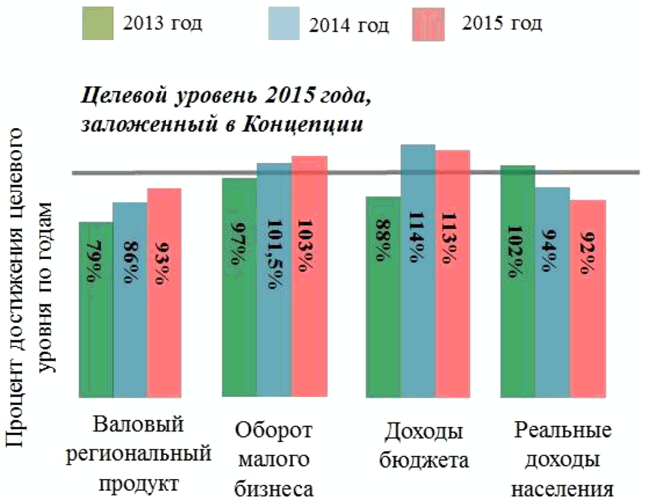

Рисунок 1.4.
Итоги реализации I этапа (2013-2015 гг.) Концепции <5>
--------------------------------
<5> Данные информационной системы мониторинга социально-экономического развития Ленинградской области (http://monitoring.lenreg.ru/).

В то же время для Ленинградской области открывается ряд возможностей, использование которых легло в основу Стратегии:
1. Значительный спрос на квалифицированные трудовые ресурсы (в первую очередь рабочих специальностей), вызванный ускоренным развитием базовых отраслей экономики региона: промышленности, транспортно-логистического комплекса, инфраструктурных отраслей, сферы услуг.
2. Спрос на комфортную среду проживания с высокими требованиями по экологическим характеристикам, уровню социальных объектов, благоустройства. Спрос объективно формируется в силу изменения системы расселения в Ленинградской области, роста благосостояния населения, повышения транспортной доступности отдельных поселений.
3. Рост спроса на продукты питания местного производства, в том числе экологически чистые, за счет сохранения режима контрсанкций и политики импортозамещения в агропромышленном комплексе.
4. Спрос на качественные транспортно-логистические услуги (хранение, сортировка и распределение, первичная переработка, упаковка), обусловленный бурным развитием портовой и транспортной инфраструктуры, усилением промышленного комплекса.
5. Спрос на размещение высокотехнологичных производств и, соответственно, создание инфраструктурно подготовленных площадок для них в связи с активной федеральной политикой импортозамещения в промышленности, развития производств высокой добавленной стоимости, повышения обороноспособности России и военно-технического оснащения вооруженных сил.

1.4. Сценарии развития Ленинградской области

В зависимости от изменения внешних условий разработаны три сценария развития Ленинградской области: инерционный, реалистичный и инновационный.

Таблица 1.1.
Сценарии социально-экономического развития
Ленинградской области

Условия и ограничения | Источники роста | Базовые секторы
1 | 2 | 3

Инерционный сценарий
Реальные доходы населения не растут  Инвестиционная активность низкая  Бюджетные инвестиции значительно ограничены  Высокая неопределенность на рынке жилья  Переориентация граждан с внешнего на внутренний туризм | 1. Реализация заявленных федеральных проектов  2. Обеспечение товарами в рамках сложившихся рыночных ниш Санкт-Петербурга и Ленинградской области  3. Выполнение "сервисных" по отношению к Санкт-Петербургу функций: жилье, пригородная и дачная рекреация, утилизация отходов | Традиционные секторы промышленности  Агропромышленный комплекс  Транспорт и логистика  Энергетика  Лесопромышленный комплекс  Строительный комплекс  Пригородная рекреация

Реалистичный сценарий
Сохраняется федеральный курс на импортозамещение  Сохраняется режим "контрсанкций" в АПК  Увеличиваются расходы на ОПК  Восстанавливаются доходы населения, платежеспособный спрос, инвестиционная активность, 1-4% роста ВВП РФ  Восстанавливается доступ к рынкам капиталов | 1. Модернизация традиционных секторов экономики, увеличение добавленной стоимости, развитие в форме кластеров  2. Использование экспортного и транзитного потенциала, развитие глубокой переработки грузов  3. Развитие информационных технологий  4. Обеспечение товарами макрорегиональных рынков (частично - российского)  5. Реализация совместных проектов с Санкт-Петербургом в сфере занятости, рекреации, инфраструктуры | Традиционные секторы экономики  Высокотехнологичные секторы промышленности (машиностроение, нефтегазохимия, оборонно-промышленный комплекс)  Транспорт и логистика  Сфера услуг  Агропромышленный комплекс  Пригородная рекреация

Инновационный сценарий
Активизируется курс на развитие инновационной экономики  Отменяются санкции, открываются рынки технологий  Строительство образовательных и исследовательских центров (федерального уровня)  Появление в регионе крупных иностранных высокотехнологичных компаний (сервисных, машиностроительных, логистических) | 1. Реализация крупных инновационных проектов, в том числе с участием иностранного капитала  2. Масштабные бюджетные инвестиции в инфраструктуру  3. Выход на международные рынки товаров, услуг, разработок  4. Развитие строительства коммерческой недвижимости (офисы, гостиничные комплексы и т.д.) | Высокотехнологичное производство  Разработка и коммерциализация инновационной продукции  Высшее образование, исследовательский сектор  Сфера услуг, туризм, рекреация  Транспорт и логистика  Агропромышленный комплекс с внедрением селекционных и генетических технологий  Строительный комплекс

Инерционный сценарий предполагает реализацию основных рисков Ленинградской области, сохранение традиционных источников роста и базовых секторов экономики без их структурной перестройки. При этом промышленность, сельское хозяйство, сфера услуг будут ориентироваться на традиционный рынок сбыта - Санкт-Петербург, по отношению к которому Ленинградская область будет выполнять разнообразные "сервисные" функции.
Реалистичный сценарий предполагает самостоятельное развитие региона на основе равноправного партнерства с Санкт-Петербургом. При сохранении большинства рисков Ленинградская область будет использовать предоставляемые федеральным экономическим курсом возможности с постепенным восстановлением доступа коммерческого сектора к финансовым ресурсам. Основа реалистичного сценария - модернизация традиционных секторов промышленности, увеличение добавленной стоимости, кластерное развитие, использование экспортного и транзитного потенциалов, развитие переработки грузов, выход продукции Ленинградской области на макрорегиональные и национальный рынки, реализация совместных проектов с Санкт-Петербургом. Дополнительное развитие должны получить сфера услуг и малый бизнес, которые станут в перспективе основой устойчивого развития экономики.
Инновационный сценарий базируется на отмене экономических санкций, открытии рынков технологий и капитала, активизации федеральной политики по развитию инновационной экономики. Для реализации этого сценария должны произойти структурная перестройка по подавляющему числу секторов и экономике Ленинградской области в целом, развитие высшего профессионального образования и научно-исследовательских центров. Значимым ограничением инновационного сценария является наличие существующего научно-технологического центра России (Санкт-Петербурга). Реализация инновационного сценария требует беспрецедентных для Ленинградской области финансовых ресурсов (бюджетных и внебюджетных) и в текущих макроэкономических условиях представляется затруднительной.
Реалистичный сценарий развития Ленинградской области является целевым. При этом очевидно, что отдельные элементы инерционного или инновационного сценария могут стать частью реалистичного сценария.
Например, реализация заявленных федеральных проектов, таких как строительство завода по производству сжиженного природного газа "Балтийский СПГ" или платной автодороги Москва - Санкт-Петербург, способны стать источниками развития отдельных территорий; создание новых инновационных производств возможно и на базе существующих научно-производственных центров, таких как г. Сосновый Бор или Петербургский институт ядерной физики (г. Гатчина).

2. Приоритеты социально-экономического развития Ленинградской области

2.1. Стратегическое видение социально-экономического развития Ленинградской области

Стратегическая цель развития Ленинградской области на долгосрочную перспективу - обеспечение устойчивого экономического роста и улучшение качества жизни населения региона.
Стратегия направлена на каждого конкретного жителя Ленинградской области. Основная задача органов власти в рамках Стратегии - предоставить населению широкие возможности для работы (в качестве наемного работника или предпринимателя) с высоким уровнем дохода и обеспечить современные потребности каждого конкретного человека в комфортном жилье, досуге, образовании, спорте, культуре, получении медицинской помощи и т.д.
Достижение стратегической цели подразумевает реализацию трех взаимосвязанных направлений:
1) создание условий для эффективной занятости;
2) развитие человеческого капитала региона;
3) повышение эффективности государственного и муниципального управления.
Векторами развития Ленинградской области до 2030 года являются:
"Индустриальное лидерство" - к 2030 году промышленность должна сформировать основное количество высокооплачиваемых рабочих мест для жителей Ленинградской области, сохранить свою долю в региональной экономике, проходить процесс постоянного обновления на основе инноваций.
"Профессиональное образование" - к 2030 году должна быть создана региональная сеть современных организаций профессионального образования, в которых жители Ленинградской области могут стать высококвалифицированными специалистами для любой из сфер экономики региона с гарантиями последующего трудоустройства на предприятия Ленинградской области.
"Комфортные поселения" - к 2030 году городские и сельские населенные пункты Ленинградской области должны стать комфортными для проживания и доступными в качестве места работы, удовлетворяющими современные потребности жителей в удобном жилье, коммунальных, бытовых, финансовых, социальных услугах, услугах сферы торговли, культуры, спорта и досуга, экологии, связи.
"Продовольственная безопасность" - к 2030 году сельское хозяйство должно обеспечивать качественными продуктами питания жителей Ленинградской области и соседних регионов, постепенно замещая импортную продукцию и наращивая свою долю в сельском хозяйстве страны.
"Современный транспортный комплекс" - Ленинградская область должна обеспечить к 2030 году своих жителей возможностью быстро и комфортно добраться до пункта назначения несколькими видами транспорта, качественно развивая транспортную систему.
"Здоровье населения" - любой житель Ленинградской области к 2030 году должен своевременно получать качественную современную медицинскую помощь на всей территории региона, регулярно проводить профилактику своего здоровья и вести здоровый образ жизни.
Перечисленные векторы - это перспективы реализации шести стратегических проектных инициатив, являющихся основой Стратегии. В Стратегии также зафиксированы дополняющие и связующие сферы, развитие которых непосредственно влияет на реализацию стратегических проектных инициатив.
Реализация направлений, не вошедших в состав стратегических проектных инициатив или дополняющих и связующих сфер, будет осуществляться в рамках текущей деятельности органов исполнительной власти и органов местного самоуправления Ленинградской области.
Стратегическая цель и направления развития Ленинградской области формируют ряд задач Стратегии:
1. Инфраструктурное развитие региона.
2. Модернизация социальной сферы региона.
3. Повышение уровня социальной обеспеченности населения.
4. Достижение высоких стандартов качества жизни населения.
5. Развитие современного промышленного производства продукции высокой добавленной стоимости.
6. Использование потенциала внутреннего рынка и экспортных рынков.
7. Внедрение новых технологий в государственном управлении, в первую очередь - проектного подхода.
8. Устранение административных барьеров, повышение инвестиционной привлекательности экономики.
9. Развитие институтов гражданского общества.
10. Сбалансированное развитие муниципальных образований региона.

2.2. Стратегические проектные инициативы Ленинградской области

2.2.1. Проектная инициатива "Индустриальное лидерство"

Основным источником экономического развития региона является развитие промышленного сектора, расширение и модернизация уже существующих и привлечение новых производств на территорию региона. Обеспечение благоприятных условий для создания и развития современных высокотехнологичных производств, победа в конкуренции с другими регионами за их привлечение и удержание - важнейшая задача, которая стоит перед экономикой региона.
Политика повышения привлекательности региона должна быть нацелена как на создание благоприятных условий для всех видов экономической деятельности, так и на стимулирование развития в конкретных направлениях и отраслях. При этом должна обеспечиваться возможность участия в процессе индустриального развития как крупного, так и малого и среднего бизнеса, активного вовлечения научных и образовательных организаций.
Ленинградская область является сильным промышленным центром Северо-Западного федерального округа. В настоящее время в регионе реализуется долговременная политика инновационного развития региона как места, благоприятного для бизнеса, обеспечены условия для устойчивого развития целых отраслей промышленности, крупных промышленных предприятий и производственных комплексов, а также предпринимательства (малого и среднего бизнеса), внутреннего территориального развития и внешней интеграции.
В то же время основными вызовами и проблемами современного развития промышленности РФ и Ленинградской области и перехода к новому технологическому укладу являются:
пониженные стимулы к инновациям и росту эффективности вследствие наличия высокодоходного углеводородного сектора;
недостаток или отсутствие научно-технологических компетенций для форсированного развития традиционных отраслей промышленности, новых высокотехнологичных и наукоемких отраслей промышленности;
относительно низкая производительность труда, высокая дифференциация доходов, дефицит квалифицированных кадров, в том числе рабочих и инженерных специальностей, значительный риск дефицита квалифицированных трудовых ресурсов для инновационной экономики;
недостаточная интеграция системы образования и промышленности;
недостаточная глобальная конкурентоспособность обрабатывающей промышленности, критическая зависимость от импортных поставок оборудования, материалов, компонентов;
недостаточное качество технологической инфраструктуры для локализации промышленного производства.
Для обеспечения дальнейшего устойчивого развития промышленности региона необходим комплексный подход, позволяющий оптимально концентрировать имеющиеся ресурсы. Одним из наиболее эффективных механизмов стимулирования роста конкурентоспособности промышленности признан кластерный подход.
В настоящее время в Ленинградской области реализуется 11 кластерных инициатив. Приоритетными направлениями, способными обеспечить экономический рост и высокую конкурентоспособность на межрегиональных и международных рынках, являются машиностроение, автомобилестроение, судостроение, химическое и нефтехимическое производство, лесопереработка и целлюлозно-бумажное производство, металлургическая промышленность, промышленность строительных материалов, агропромышленный комплекс и др.
Результатом реализации проектной инициативы "Индустриальное лидерство" должна стать реструктуризация промышленности за счет развития современных высокотехнологичных кластеров.
Целью проектной инициативы является адаптация традиционных отраслей промышленности к новому технологическому укладу за счет формирования источников роста инновационной экономики в рамках кластерных проектов, а также достижение глобальной конкурентоспособности региональной промышленности по отдельным направлениям.
Для достижения этой цели необходимо решение следующих основных задач:
1. Внедрение на промышленных предприятиях Ленинградской области новых технологий (нано- и биотехнологии, аддитивные, ресурсосберегающие, информационные технологии, робототехника, композитные материалы и т.д.).
2. Повышение глубины переработки сырья промышленными предприятиями Ленинградской области (нефтехимическая, деревообрабатывающая, строительная, пищевая промышленности) с повышением доли добавленной стоимости, создаваемой в регионе.
3. Импортозамещение и высокий уровень локализации производства (автопром, судостроение, вагоностроение, фармацевтика, энергомашиностроение).
Решение обозначенных задач предусмотрено через реализацию трех проектных направлений, в состав которых включены конкретные проекты развития.
1. Развитие промышленной кооперации.
Цель направления - эффективная реализация стратегии импортозамещения, глубокой переработки сырья, внедрение новых технологий, стимулирование экспорта продукции. Ключевым проектом направления является:
Проект 1. Создание Центра кластерного развития с поддержкой:
автомобильного кластера;
радиофармацевтического кластера;
судостроительного кластера;
машиностроительного кластера;
нефтегазохимического кластера;
лесопромышленного кластера;
кластера пищевой промышленности;
кластера строительных материалов.
2. Развитие промышленной инфраструктуры.
Цель направления - повышение уровня локализации производства на территории Ленинградской области и развитие научно-технологических компетенций. Ключевыми проектами являются:
Проект 1. Развитие сети индустриальных парков.
Проект 2. Создание объектов инновационной инфраструктуры (испытательные, инжиниринговые, сертификационные центры, технопарки, бизнес-инкубаторы, центры компетенции), развитие нанотехнологического центра "Нанопарк "Гатчина".
Проект 3. Использование федеральных инструментов поддержки территорий опережающего социально-экономического развития, особых экономических зон, промышленных зон, наукоградов.
Проект 4. Использование промышленного потенциала выбывающих мощностей ЛАЭС-1.
Проект 5. Участие в проектах Национальной технологической инициативы.
3. Развитие кадрового потенциала.
Цель направления - обеспечение экономики высококвалифицированными специалистами. Проекты направления закреплены в разделе 2.2.4 Проектная инициатива "Профессиональное образование" Стратегии. В первую очередь предполагается создание сетевого ресурсного центра по подготовке кадров.

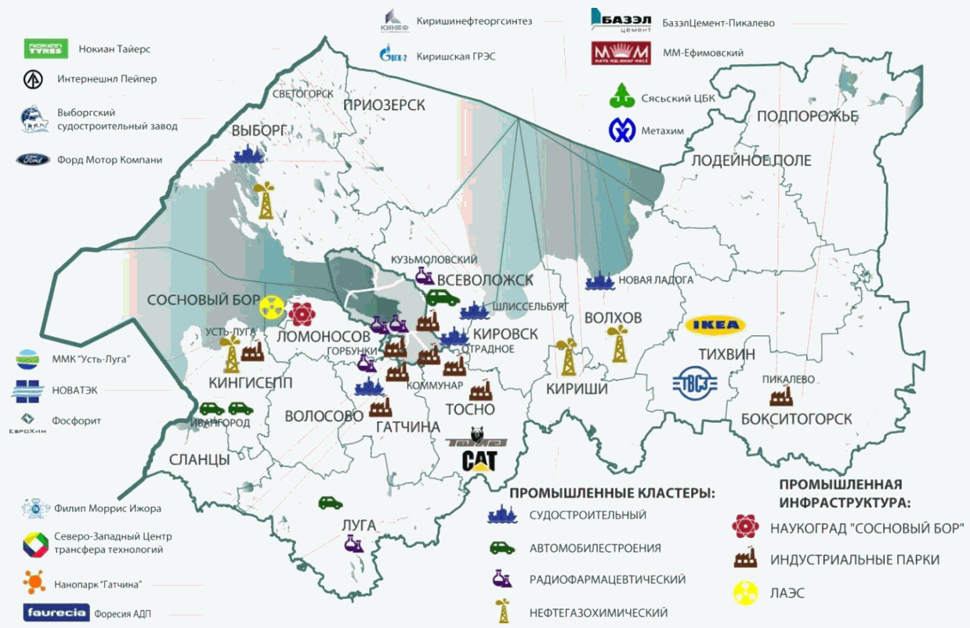

Рисунок 2.1.
Размещение основных проектов стратегической проектной
инициативы "Индустриальное лидерство"
с высокой вероятностью реализации

Таблица 2.1.
Целевые показатели (индикаторы) реализации стратегической
проектной инициативы "Индустриальное лидерство"

N п/п | Показатель (индикатор) | Этапы реализации Стратегии
 |  | 2016-2018 гг. | 2019-2024 гг. | 2025-2030 гг.
1 | Объем отгруженных товаров собственного производства, выполненных работ и услуг собственными силами (обрабатывающие производства) (в действующих ценах в среднем за период), млрд руб. | 846,1 | 1148,5 | 1854,6
2 | Индекс промышленного производства, нарастающим итогом на конец периода, процентов | 103,4 | 112,3 | 120,8
3 | Индекс производства по обрабатывающим производствам, нарастающим итогом на конец периода, процентов | 103,7 | 111,5 | 122,9
4 | Производительность труда, в действующих ценах на конец периода, тыс. руб. на одного человека, занятого в экономике | 1447,3 | 2397,6 | 4089,8

Реализация проектной инициативы "Индустриальное лидерство" позволит получить значительные экономические и синергетические эффекты:
достижение глобальной конкурентоспособности региональной промышленности по отдельным направлениям;
рост производительности труда;
создание до семи-восьми рабочих мест в смежных отраслях на каждое рабочее место, созданное в промышленности;
не менее четырех рублей отдачи на каждый рубль, вложенный в промышленность.

2.2.2. Проектная инициатива "Продовольственная безопасность"

В состав агропромышленного комплекса Ленинградской области входит 528 крупных и средних предприятий различных форм собственности, из них: 258 сельскохозяйственных предприятий, 115 предприятий пищевой и перерабатывающей промышленности, 147 предприятий рыбохозяйственного комплекса. В регионе также работают восемь сельскохозяйственных потребительских кооперативов, более 1000 крестьянских (фермерских) хозяйств и 104 тыс. личных подсобных хозяйств, а также около 3500 садоводческих некоммерческих объединений <6>.
--------------------------------
<6> Данные комитета по агропромышленному и рыбохозяйственному комплексу Ленинградской области.

Структура агропромышленного комплекса Ленинградской области включает в себя четыре основные направления: животноводство (молочное и мясное скотоводство, свиноводство, птицеводство, звероводство и пчеловодство); растениеводство (выращивание зерновых и кормовых культур, картофеля, овощей, цветов); грибоводство; рыбохозяйственный комплекс (рыболовство, рыбоводство и рыбопереработка); пищевая и перерабатывающая промышленность (мясная, молочная, хлебопекарная, кондитерская, макаронная, консервная и комбикормовая отрасли, производство безалкогольных напитков, а также фасовка чая и кофе).
На долю производства продукции сельского хозяйства приходится 46,9%, на пищевые продукты 53,1% общего объема производства продукции, выполненных работ и услуг в сфере АПК <7>.
--------------------------------
<7> Здесь и далее данные Территориального органа Федеральной государственной службы статистики по городу Санкт-Петербургу и Ленинградской области (http://petrostat.gks.ru).

За последние 10 лет (2006-2015 годы) объем производства продукции сельского хозяйства в фактических ценах увеличился в три раза: с 32,47 млрд рублей до 99,0 млрд рублей, в сопоставимых ценах рост составил 34%.
Динамика индекса сельскохозяйственного производства носит цикличный характер и зависит от природно-климатических условий и внешнеэкономических факторов. В период кризисных явлений в экономике в 2008-2010 годы и в 2013-2015 годы данный показатель менялся не существенно, при этом отрицательное значение наблюдалось лишь в 2006 году (99,5), после указанного периода наблюдалось лишь увеличение производства продукции сельского хозяйства.
Доля Ленинградской области в Северо-Западном федеральном округе по производству продукции сельского хозяйства стабильно повышается: с 34,2% в 2006 году до 40,6% в 2015 году. Однако данный показатель относительно всей страны увеличился незначительно: с 1,7% в 2006 году до 2,0% в 2015 году.
Стратегическими вызовами развития агропромышленного комплекса в современных условиях являются:
1. Внешнеэкономическая ситуация (ограничение на ввоз продовольственной продукции, водных биоресурсов).
2. Неразвитая логистическая инфраструктура регионального рынка сельскохозяйственной продукции.
3. Зависимость от импортных поставок сырья, селекционных материалов, комплектующих, оборудования.
Внутренними факторами, положительно влияющими на развитие агропромышленного комплекса, являются:
государственная поддержка сферы АПК;
близость рынков сбыта, транспортно-логистическая доступность;
высокий научный и научно-технический потенциал Санкт-Петербурга и Ленинградской области, квалифицированные трудовые ресурсы.
Отрицательное влияние на развитие АПК региона оказывают:
диспаритет цен: низкий уровень закупочных цен у сельхозтоваропроизводителей на продукцию (картофель, овощи, молоко, мясо, яйцо) предприятиями пищевой и перерабатывающей промышленности и представителями розничной торговли на фоне постоянно растущих цен на энергоносители и расходные материалы;
неупорядоченность прав собственности на земельные участки и неэффективное использование сельскохозяйственных угодий собственниками;
отсутствие доступных финансовых инструментов реализации проектов, в том числе высокий уровень процентных ставок по краткосрочным и инвестиционным кредитам.
Результатом реализации проектной инициативы "Продовольственная безопасность" станет обеспечение продуктами питания населения Ленинградской области, Санкт-Петербурга и России в целом, а также развитие инфраструктуры агропромышленного комплекса.
Целями реализации проектной инициативы являются:
замещение импортной продукции АПК на потребительском рынке Ленинградской области, Санкт-Петербурга и других регионов страны;
вхождение Ленинградской области в 15 ведущих регионов России по объему производства сельскохозяйственной продукции.
Достижение намеченных целей предусматривает решение трех задач:
1. Рост объемов сельскохозяйственного производства (ежегодно не менее 1-1,5%).
2. Развитие логистической инфраструктуры регионального рынка сельскохозяйственной продукции.
3. Внедрение на предприятиях АПК современных технологий в области региональной селекции и генетики с целью снижения зависимости сельского хозяйства области от импортного племенного и семенного материала.
Проектная инициатива включает в себя несколько основных направлений развития агропромышленного комплекса региона.
1. Современные технологии в области селекции и генетики.
Направление предусматривает создание (восстановление) всех звеньев системы воспроизводства племенного и семенного материала и доведение его до сельскохозяйственных предприятий области и соседних регионов. В рамках этого направления будут реализованы:
Проект 1. Строительство селекционно-генетических центров в молочном животноводстве.
Проект 2. Строительство селекционно-семеноводческих центров.
2. Развитие логистики и сбыта.
Направление нацелено на выстраивание эффективной системы реализации сельхозпродукции на внутреннем и внешнем рынках. Основные проекты направления:
Проект 1. Строительство оптово-распределительных центров.
Проект 2. Развитие потребительской, снабженческо-сбытовой и перерабатывающей кооперации, в том числе межрегиональной, и кооперирования фермеров с крупными сельхозтоваропроизводителями региона.
Проект 3. Развитие сельского туризма и поддержка производства экопродукции (в большей степени эту нишу могут занять малые формы хозяйствования).
3. Стимулирование инвестиционной деятельности в сфере АПК с целью его диверсификации.
Направление включает следующие проекты:
Проект 1. Подготовка и развитие производственных площадок АПК.
Проект 2. Модернизация рыбохозяйственного комплекса: совершенствование рецептуры кормов, улучшение пород, обновление оборудования.
Проект 3. Развитие нетрадиционных для региона отраслей агропромышленного комплекса, ориентированных на нишевые рынки (производство продукции кролиководства, козоводства, овцеводства, строительство сыродельных заводов, развитие тепличных комплексов по выращиванию овощей, цветов, грибов, ягод).
С целью снижения зависимости отечественного молочного скотоводства от импортного племенного материала проектной инициативой "Продовольственная безопасность" предусматривается создание в регионе селекционно-генетического центра. Проект предусматривает создание в Ленинградской области не только селекционно-генетического центра на 160 коров-доноров, получение, хранение, заморозку и обеспечение качества спермы и эмбрионов для использования в хозяйствах области и для продажи в другие регионы России, но и создание лабораторий по селекционному контролю и анализу количества и качества животноводческой продукции, а также иммуногенетической и молекулярно-генетической экспертизе. Реализация проекта позволит полностью обеспечить СЗФО отечественным семенным и генетическим материалом.

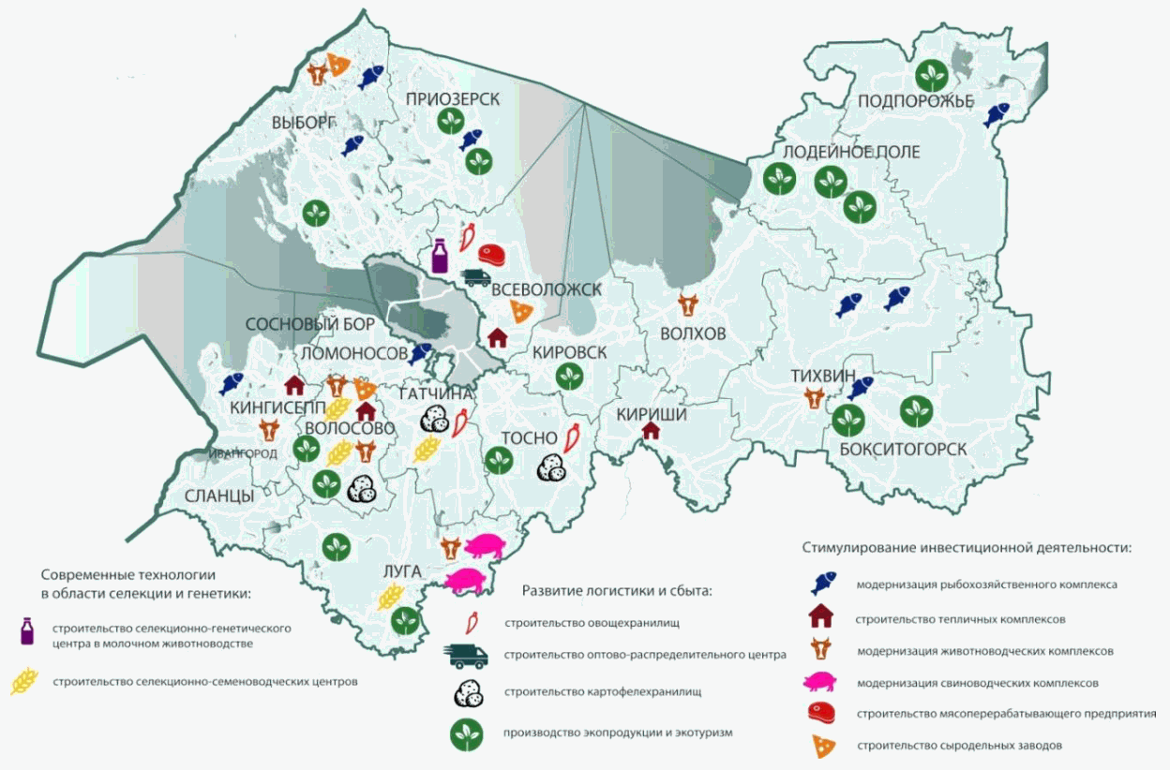

Рисунок 2.2.
Размещение основных проектов стратегической
проектной инициативы "Продовольственная безопасность"

Таблица 2.2.
Целевые показатели (индикаторы) реализации стратегической
проектной инициативы "Продовольственная безопасность"

N п/п | Показатель (индикатор) | Этапы реализации Стратегии
 |  | 2016-2018 гг. | 2019-2024 гг. | 2025-2030 гг.
1 | Объем продукции сельского хозяйства (в среднем за период), млрд руб. | 111,0 | 151,5 | 236,7
2 | Индекс производства продукции сельского хозяйства (за период), процентов | 104,1 | 121,2 | 117,3
3 | Объем производства сельскохозяйственной продукции (в среднем за период), тыс. тонн
 | мясо и мясопродукты | 374,5 | 382,1 | 394,0
 | молоко и молочные продукты | 595,1 | 609,6 | 630,7
 | яйца | 3061,2 | 3063,5 | 3068,4
 | зерно | 141,8 | 145,2 | 150,6
 | картофель | 310,8 | 314,2 | 319,6
 | овощи | 256,5 | 269,5 | 278,4
 | рыба и рыбопродукция | 27,0 | 28,3 | 30,0
4 | Обеспечение предприятий АПК региональным материалом (на конец периода), процентов
 | семенной материал | 30 | 70 | 100
 | племенной материал | 30 | 70 | 100

Реализация стратегической проектной инициативы "Продовольственная безопасность" позволит получить следующие экономические и социальные эффекты:
интеграция региональных производителей в национальную цепочку поставок в результате реализации программы импортозамещения;
мультипликативный эффект развития смежных отраслей от развития сельского хозяйства;
привлечение инвестиций в благоустройство и социальную инфраструктуру сельских населенных пунктов;
повышение качества жизни на селе, создание условий для привлечения и удержания квалифицированных кадров;
рост налоговых поступлений в бюджет.
Проектная инициатива предусматривает следующие изменения в системе управления сферой и определенные инструменты реализации:
режим наибольшего благоприятствования, в том числе совершенствование механизмов государственной поддержки и введение новых видов субсидий;
приоритетное развитие инфраструктуры агропромышленного комплекса;
поддержка развития отраслей агропромышленного комплекса, ориентированных на нишевые рынки;
совершенствование подходов к закреплению работников в организациях агропромышленного комплекса.

2.2.3. Проектная инициатива "Современный транспортный комплекс"

Транспорт традиционно является одной из базовых динамично развивающихся отраслей экономики Ленинградской области. По состоянию на 2015 год в структуре ВРП Ленинградской области доля транспортной отрасли составила около 17%, а общий объем услуг организаций транспорта превысил 136 млрд рублей. В отрасли работают около 2400 транспортных предприятий и организаций, на которых занято более 50 тыс. человек, или 7% работающего населения региона <8>. Транспортно-логистический комплекс Ленинградской области представлен:
--------------------------------
<8> Здесь и далее данные Территориального органа Федеральной государственной службы статистики по городу Санкт-Петербургу и Ленинградской области (http://petrostat.gks.ru).

железнодорожным транспортом (2,5 тыс. км ж.-д. путей общего пользования, объем перевозки - 26,8 млн тонн грузов и 26,4 млн пассажиров в 2015 году);
автомобильным транспортом (18,7 тыс. км автодорог общего пользования, объем перевозки - 6,9 млн тонн грузов и 65 млн пассажиров в 2015 году);
морскими портами Усть-Луга, Приморск, Высоцк, Выборг (общий объем переработки грузов - 166,5 млн тонн в 2015 году);
магистральным трубопроводным транспортом (объем перекачки - 98,7 млн тонн в 2014 году);
внутренним водным транспортом (1,84 тыс. км внутренних водных путей; объем перевозки - 6 млн тонн грузов и 0,2 млн пассажиров в 2014 году).
Основные стратегические вызовы транспортно-логистического комплекса Ленинградской области на перспективу:
1. Наличие неиспользованного потенциала транспортного комплекса Ленинградской области для развития региона, дефицит современной терминально-логистической инфраструктуры и предоставления комплексных логистических услуг.
2. Негативные явления в экономике, вызывающие снижение спроса на транспортные услуги и падение доходов предприятий транспорта.
3. Недостаточная пропускная способность автомобильных дорог, связывающих Ленинградскую область с Санкт-Петербургом.
4. Усиление разрыва между муниципальными образованиями области по транспортной доступности и качеству предоставляемых транспортных услуг.
5. Дефицит финансовых ресурсов для развития транспортного комплекса Ленинградской области.
Результатом реализации проектной инициативы "Современный транспортный комплекс" станет формирование сбалансированной и эффективной транспортной системы, обеспечение доступности и качества транспортных услуг для населения, более полное использование транспортно-транзитного потенциала.
Стратегическая цель проектной инициативы - повышение качества транспортного обслуживания населения и качественное развитие транспортной системы Ленинградской области.
Для достижения указанных целей предусматривается решение ряда задач:
содействие созданию и развитию транспортно-логистических и производственно-транспортных комплексов;
развитие транспортной инфраструктуры с учетом внутренних и внешних функций региона;
развитие системы общественного транспорта;
повышение безопасности транспорта и снижение его негативного влияния на окружающую среду.
Решение задач осуществляется в рамках проектных направлений, включающих комплекс конкретных проектов по развитию транспортной системы Ленинградской области.
1. Развитие транспортно-логистической инфраструктуры.
Проект 1. Содействие реализации проектов по развитию федеральных путей сообщения, в том числе второго транспортного обхода Санкт-Петербурга (реконструкция автодороги А-120), скоростной платной автомобильной дороги Москва - Санкт-Петербург, магистрального газопровода "Северный поток-2", железнодорожной сети, портов.
Проект 2. Развитие транспортно-логистических и производственно-транспортных комплексов, строительство грузового аэропорта "Усть-Луга".
Проект 3. Координация проектов и программ совместного развития транспортных систем Санкт-Петербурга и Ленинградской области.
Проект 4. Строительство и реконструкция автомобильных дорог и мостовых переходов, формирование новых автомобильных маршрутов.
Проект 5. Внедрение интеллектуальных транспортных систем.
2. Развитие общественного транспорта.
Проект 1. Строительство и развитие транспортно-пересадочных узлов.
Проект 2. Развитие скоростного пассажирского сообщения.
Проект 3. Строительство пассажирского аэропорта "Сиверский".
Проект 4. Развитие информационных систем на общественном транспорте.
Введение в эксплуатацию транспортно-пересадочных узлов, линий скоростного пассажирского сообщения и пассажирского аэропорта позволит сократить время, затрачиваемое на поездки, повысить удобство пересадок между видами транспорта, комфорт, качество и перечень предоставляемых транспортных услуг. В области появится новый вид пассажирского транспорта - воздушный. Транспортно-пересадочные узлы, кроме того, будут выполнять общественно-деловые функции, а также обеспечивать "перехват" части индивидуального автотранспорта, разгружая автомобильные въезды в Санкт-Петербург.
3. Повышение безопасности дорожного движения и снижение его негативного влияния на окружающую среду.
Проект 1. Строительство путепроводов и транспортных развязок.
Проект 2. Строительство автодорожных обходов крупных населенных пунктов.
Проект 3. Сокращение аварийности на участках концентрации ДТП инженерными методами.
Проект 4. Развитие газозаправочной инфраструктуры.
Проект 5. Перевод транспорта на газомоторное топливо.

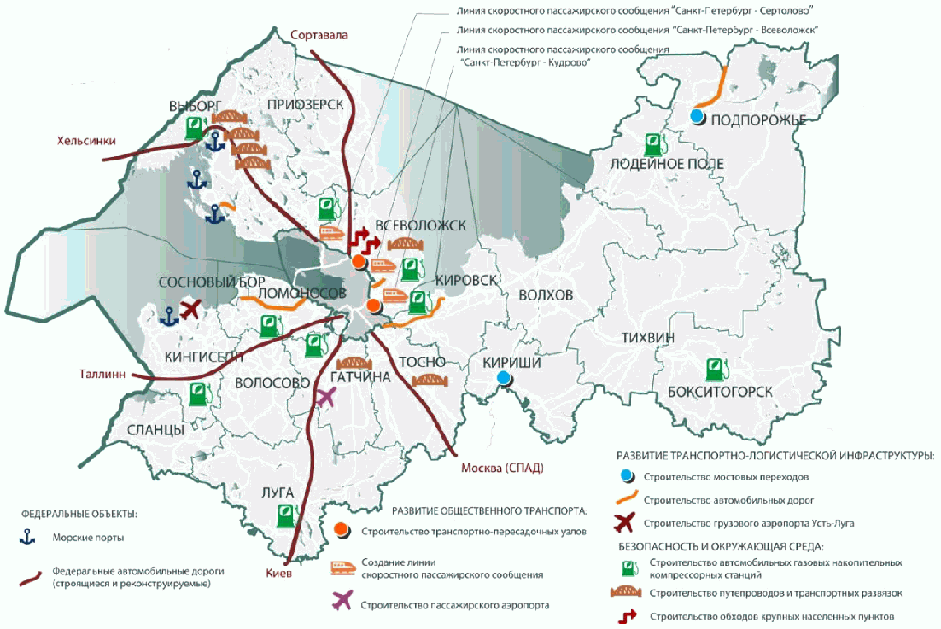

Рисунок 2.3.
Размещение основных проектов стратегической проектной
инициативы "Современный транспортный комплекс"

Эффекты от реализации проектной инициативы будут иметь комплексный характер. Основными из них станут:
повышение транспортной доступности и привлекательности инвестиционных площадок в сфере промышленности, агропромышленного комплекса, туризма;
повышение транспортной связности населенных пунктов Ленинградской области;
повышение радиуса транспортной доступности мест приложения труда;
создание новых рабочих мест;
рост налоговых поступлений в региональный бюджет от деятельности всех организаций, использующих транспортную систему;
снижение экологической нагрузки.
Для реализации стратегической проектной инициативы предусмотрен ряд изменений в системе управления, направленных на повышение эффективности принятия и реализации управленческих решений в сфере транспорта:
повышение координации при развитии транспортного комплекса с органами управления транспортом на уровне Российской Федерации, Санкт-Петербурга, органами местного самоуправления области;
внедрение механизмов государственно-частного партнерства и контрактов жизненного цикла;
расширение привлечения к управлению сферой бизнес-сообщества, организаций науки и образования, общественных объединений и некоммерческих организаций;
стимулирование перевода автотранспортных средств на газомоторное топливо.

2.2.4. Проектная инициатива "Профессиональное образование"

Сфера профессионального образования является одним из основных источников, обеспечивающих экономику Ленинградской области квалифицированными кадрами. В связи с этим стратегической проектной инициативой предусмотрено развитие системы профессионального образования, направленное на подготовку рабочих и специалистов высокой квалификации, необходимых на современном этапе как для развития уже существующих предприятий, так и для реализации новых инвестиционных проектов. При этом трудовые ресурсы предприятий и организаций Ленинградской области должны формироваться преимущественно из числа выпускников образовательных организаций профессионального образования региона.
Стратегическими вызовами развития системы профессионального образования Ленинградской области в настоящее время и в будущем являются:
формирование со стороны экономики спроса на высококвалифицированные кадры (в первую очередь "рабочих профессий") и неквалифицированную рабочую силу;
повышение требований работодателей к качеству труда и к качеству подготовки выпускников (необходимость кадрового обеспечения высокотехнологичных производств);
сложная демографическая ситуация (количество выпускников образовательных организаций профессионального образования не в полной мере обеспечивает кадровые потребности региона);
отставание материально-технической базы системы профессионального образования от развития современных технологий производства;
отсутствие достаточного количества рабочих мест (вакансий), соответствующих выпускаемым специальностям.
В результате реализации проектной инициативы "Профессиональное образование" экономика региона будет обеспечена кадрами необходимой квалификации и уровня подготовки из числа выпускников областных образовательных организаций.
Целью проектной инициативы является обеспечение квалифицированными кадрами устойчивого развития экономики региона на основе непрерывного профессионального образования.
Данная цель предусматривает реализацию четырех основных задач:
1. Совершенствование системы планирования и прогнозирования кадровых потребностей экономики региона.
2. Обеспечение эффективного взаимодействия образовательных организаций и работодателей.
3. Обеспечение независимой оценки качества образовательных программ и сертификации.
4. Профориентация и популяризация рабочих профессий.
Достижение стратегической цели и решение основных задач развития сферы профессионального образования будет реализовано в рамках двух проектных направлений: "Прогнозирование и оценка" и "Обеспечение качества профессионального образования".
Первое направление нацелено на формирование достоверного представления о кадровых потребностях региона и уровне требуемой и существующей квалификации рабочих. Направление предусматривает следующие проекты:
Проект 1. Центр изучения и прогнозирования кадровых потребностей: создание системы планирования и прогнозирования кадровых потребностей региона.
Проект 2. Центр прикладных квалификаций: создание системы профессионально-общественной аккредитации образовательных программ.
Проект 3. Центр сертификации персонала: создание системы независимой оценки и сертификации.
Второе направление - обеспечение качества профессионального образования - позволит выстроить эффективное взаимодействие предприятий-работодателей и образовательных организаций Ленинградской области с целью повышения качества образования и уровня квалификации выпускников. Для этого будут реализованы:
Проект 1. Развитие ресурсного и кадрового потенциала образовательных организаций.
Проект 2. Совершенствование системы взаимодействия образовательных организаций с работодателями.
Проект 3. Внедрение в образовательный процесс современных технологий обучения (соревновательное образование, дуальное обучение, система зачетных единиц, электронное обучение, "демонстрационный экзамен" и др.).
Проект 4. Совершенствование системы профориентационной работы.
Проект 5. Внедрение федеральной системы "Молодые профессионалы".

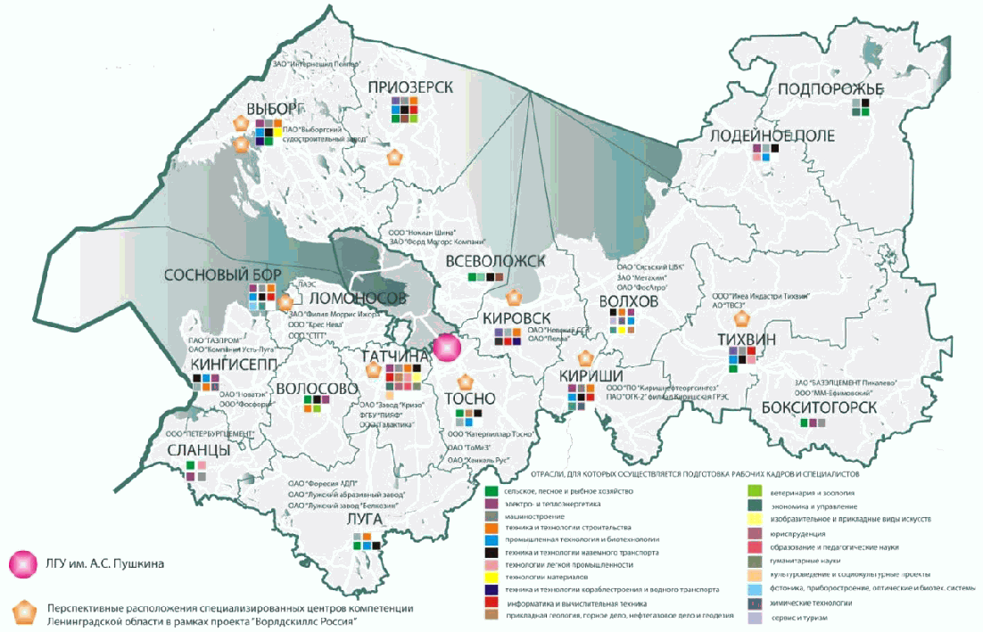

Рисунок 2.4.
Размещение образовательных организаций Ленинградской области

Таблица 2.3.
Целевые показатели (индикаторы) реализации стратегической
проектной инициативы "Профессиональное образование"

N п/п | Показатель (индикатор) | Этапы реализации Стратегии
 |  | 2016-2018 гг. | 2019-2024 гг. | 2025-2030 гг.
1 | Доля выпускников, трудоустроившихся по полученной профессии (специальности) (на конец периода), процентов | 70 | 75 | 80
2 | Количество выпускников, трудоустроившихся по полученной профессии (специальности) (на конец периода), человек | 3500 | 4200 | 4900
3 | Доля работодателей, удовлетворенных качеством подготовки квалифицированных рабочих и специалистов <*> (на конец периода), процентов | 70 | 75 | 87

--------------------------------
<*> Показатель рассчитывается на основании социологических исследований, проводимых с участием независимых экспертов.

Эффектами реализации стратегической проектной инициативы "Профессиональное образование" станут:
создание благоприятных условий для привлечения инвестиций в экономику региона;
повышение доступности качественного профессионального образования;
повышение академической и трудовой мобильности граждан;
повышение уровня и качества жизни населения.
Для достижения максимального эффекта от реализации проектной инициативы "Профессиональное образование" предусмотрены следующие изменения в системе управления сферой и инструменты реализации:
использование механизмов государственно-частного партнерства;
активное использование федеральных мер поддержки;
конкурсный отбор образовательных организаций для реализации проектов;
правовое закрепление взаимодействия работодателей и образовательных учреждений;
внедрение лучших практик в прогнозировании кадровой потребности и оценки кадровой обеспеченности;
создание специальной площадки для взаимодействия работодателей и образовательных учреждений ("Биржа");
государственная поддержка выпускников и работников, имеющих ключевые специальности для экономики региона.

2.2.5. Проектная инициатива "Здоровье населения"

Основными системными проблемами отрасли здравоохранения региона являются отсутствие целостной системы оказания медицинской помощи населению: недостаток доступных современных медицинских организаций, оказывающих первичную медико-санитарную помощь, особенно в районах вновь создаваемых зон заселения, невозможность оказания высокотехнологичной медицинской помощи по основным профилям в межрайонных больницах, отставание в развитии инноваций в здравоохранении, отсутствие в регионе ряда специализированных учреждений: перинатального центра, центра реабилитации, хосписа.
Результатом системных проблем отмечаются высокие показатели смертности населения (общей и по основным причинам), которые являются показателями эффективности работы региона в сфере здравоохранения, в сравнении со средними значениями по РФ и СЗФО. Неблагоприятная ситуация по показателям, характеризующим здоровье населения (высокий уровень показателей смертности населения, старение населения, рост заболеваемости и потенциальные возможности возникновения новых заболеваний), высокие риски возникновения экономических кризисов на современном этапе и в долгосрочной перспективе являются основными вызовами развития отрасли.
Ожидаемый результат реализации стратегии: создание современной системы здравоохранения, способной обеспечить сохранение здоровья населения, и демографический рост в долгосрочной перспективе.
Цель стратегической проектной инициативы - сохранение здоровья населения Ленинградской области на основе приоритетного развития первичной медико-санитарной помощи, профилактики заболеваний, создание трехуровневой системы здравоохранения и внедрения передовых инновационных и управленческих технологий в медицинских организациях региона.
Достижение указанной цели предусматривает решение нескольких задач:
1. Создание эффективной системы первичной медико-санитарной помощи.
2. Организация медицинской помощи на основе округов и уровней оказания медицинской помощи.
3. Развитие современных медицинских организаций с инновациями в оказании медицинской помощи.
4. Реформирование управления отраслью.
Проектная инициатива предусматривает несколько основных направлений развития отрасли здравоохранения.
1. Первичная медико-санитарная помощь, профилактика заболеваний.
Проект 1. Кадровое обеспечение медицинских организаций, оказывающих первичную медико-санитарную помощь.
Проект 2. Создание новой модели оказания медицинской помощи в шаговой доступности через создание офисов врачей общей практики (ВОП) и консультативных диагностических центров.
Проект 3. Использование механизмов государственно-частного взаимодействия для создания офисов ВОП, особенно в зонах комплексного освоения территории и массового жилищного строительства.
2. Инновации в здравоохранении.
Направление имеет своей целью использование передовых технологий и достижений медицины в лечебных учреждениях Ленинградской области.
Проект 1. Использование механизмов государственно-частного взаимодействия для организации лечения с использованием технологий гамма-нож, кибер-нож, протонная терапия.
Проект 2. Внедрение инноваций в новых медицинских организациях (Областной центр реабилитации, Областной перинатальный центр, Ленинградская областная клиническая больница, Ленинградский областной онкологический диспансер, Ленинградская областная детская клиническая больница).
3. Организация оказания медицинской помощи на основе территориального принципа: создание округов и уровней оказания помощи.
Проект 1. Организация пяти округов в регионе.
Проект 2. Создание трехуровневой системы оказания медицинской помощи с маршрутизацией пациентов: первый уровень - оказание преимущественно первичной медико-санитарной, скорой медицинской помощи; второй уровень - оказание преимущественно специализированной (за исключением высокотехнологичной) медицинской помощи в медицинских организациях, имеющих в своей структуре специализированные межмуниципальные (межрайонные) отделения и(или) центры, а также в диспансерах, многопрофильных больницах; третий уровень - оказание преимущественно специализированной, в том числе высокотехнологичной, медицинской помощи в медицинских организациях.
Проект 3. Развитие новых для региона форм оказания медицинской помощи (неотложная, санитарная авиация).
Проект 4. Модернизация материально-технической базы и строительство новых объектов здравоохранения.

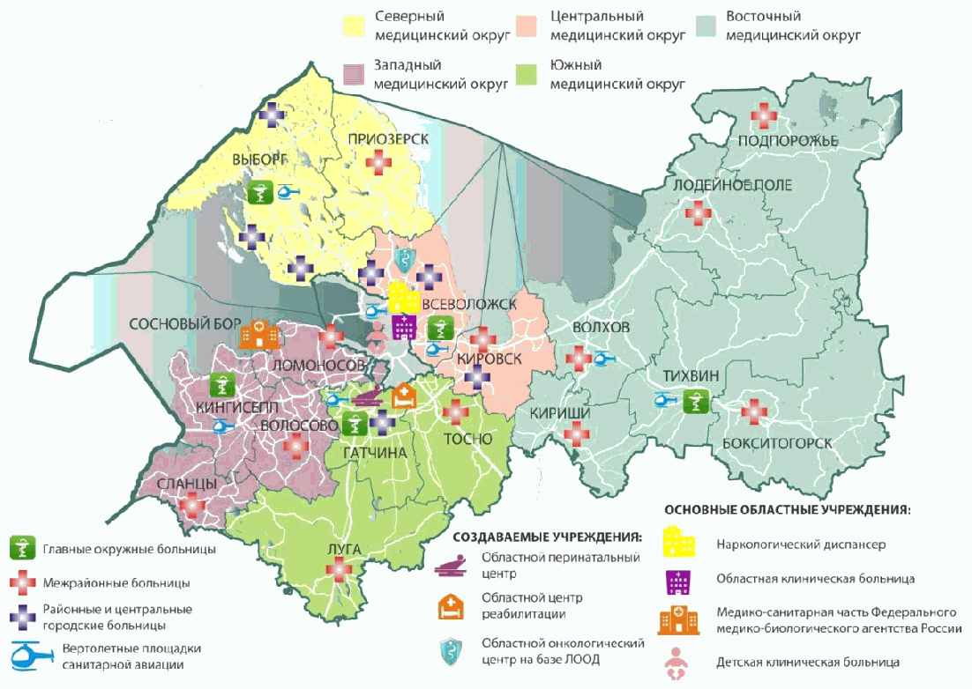

Рисунок 2.5.
Основные проекты стратегической проектной инициативы
"Здоровье населения"

Таблица 2.4.
Целевые показатели (индикаторы) реализации
стратегической проектной инициативы "Здоровье населения"

N п/п | Показатель (индикатор) | Этапы реализации Стратегии
 |  | 2016-2018 гг. | 2019-2024 гг. | 2025-2030 гг.
1 | Общая смертность на 1000 населения (на конец периода) | 12,2 | 11,3 | 9,6
2 | Младенческая смертность на 1000 родившихся живыми (на конец периода) | 5,6 | 5,0 | 4,4
3 | Смертность от болезней системы кровообращения на 100 тыс. населения (на конец периода) | 649,4 | 510,2 | 409,9
4 | Смертность от онкологических заболеваний на 100 тыс. населения (на конец периода) | 192,8 | 180,1 | 177,8
5 | Смертность от туберкулеза на 100 тыс. населения (на конец периода) | 11,1 | 8,9 | 7,7
6 | Заболеваемость туберкулезом на 100 тыс. населения (на конец периода) | 36,9 | 31,1 | 29,9
7 | Ожидаемая продолжительность жизни при рождении, количество лет (на конец периода) | 74 | 75 | 76

В результате реализации стратегической проектной инициативы ожидаются следующие экономические, социальные, синергетические, мультипликативные эффекты:
рост валового регионального продукта за счет снижения смертности, уменьшения инвалидизации населения;
развитие инноваций на площадках медицинских организаций региона стимулирует возможности использования инновационных достижений в других сферах деятельности (использование в промышленности технологии наноуглеродных костных имплантов, использование достижений радиационной медицины в агропромышленном комплексе, промышленности и т.д.);
реализация проектов по созданию новых моделей первичной медико-санитарной помощи (врач общей практики - консультативно-диагностический центр, семейный врач), развитие организации оказания медицинской помощи по округам имеет двухсторонний эффект (прямой и обратный) на развитие транспортной инфраструктуры, благоприятной среды проживания.
Реализация проектной инициативы предусматривает следующие изменения в системе управления сферой и инструменты реализации:
передача части функций государственного управления отраслью профессиональным сообществам (экспертиза нормативных правовых актов, третейское разрешение споров, аккредитация и сертификация);
распределение плановых объемов оказания медицинских услуг с учетом повышения доступа каждого жителя Ленинградской области к любому виду медицинской помощи;
информатизация отрасли, внедрение региональной системы здравоохранения;
развитие стационарзамещающих технологий.

2.2.6. Проектная инициатива "Комфортные поселения"

Экстенсивное развитие территорий Ленинградской области, прилегающих к Санкт-Петербургу, приводит к формированию дисбалансов, которые негативно сказываются на социально-экономических условиях Ленинградской области. В результате массовой жилой застройки фактическая численность населения региона значительно увеличивается, растет нагрузка на объекты транспортной, инженерной и социальной инфраструктур, обслуживаемые за счет средств областного бюджета. При этом налогооблагаемая база не увеличивается в связи с тем, что новые жители в подавляющем большинстве работают на территории Санкт-Петербурга. В среднесрочной перспективе это может привести к снижению качества обеспечения населения Ленинградской области социальными и иными услугами. Это касается не только населенных пунктов вблизи административной границы с Санкт-Петербургом, но и периферийных территорий Ленинградской области.
Проектная инициатива "Комфортные поселения" ориентирована на решение комплекса задач, призванных повысить благоустройство городских и сельских поселений, создать привлекательные условия для жизни людей, повысить инвестиционную привлекательность населенных пунктов, в том числе для малых и средних предприятий в сервисных секторах экономики.
Максимальный эффект от реализации отдельных отраслевых мероприятий, нацеленных на повышение качества среды проживания, может быть достигнут при условии комплексного подхода, предусматривающего концентрацию организационных и финансовых ресурсов на компактной территории.
Результатом проектной инициативы "Комфортные поселения" должно стать создание удобных мест проживания в Ленинградской области в непосредственной близости от мест приложения труда.
Целями проектной инициативы "Комфортные поселения" являются:
1. Повышение качества среды проживания в городских и сельских поселениях Ленинградской области.
2. Рост инвестиционной привлекательности отдельных территорий Ленинградской области.
На достижение указанных целей направлено решение следующих задач:
формирование нового облика населенных пунктов Ленинградской области за счет реализации комплекса проектов по благоустройству;
создание (реконструкция) промышленных, транспортно-логистических, рекреационных, торговых и иных комплексов и объектов в поселениях Ленинградской области;
повышение привлекательности населенных пунктов для квалифицированных кадров;
создание новых рабочих мест, в том числе в сфере услуг.
Комплексные проекты, направленные на повышение качества среды проживания, включают в себя следующие направления:
1. "Комфортные микрорайоны".
Благоустроенный двор и качественное жилое окружение - первостепенные факторы, определяющие восприятие людьми качества городской среды. Среди основных проблем микрорайонов в населенных пунктах Ленинградской области можно отметить:
недостаточный уровень благоустройства и озеленения;
недостаточный уровень личной безопасности;
дефицит объектов социальной инфраструктуры;
удаленность от мест приложения труда;
дефицит парковочных мест.
Мероприятия по развитию инфраструктуры микрорайонов носят дополняющий характер к приоритетной задаче по созданию новых рабочих мест на территории Ленинградской области.
Комплекс мероприятий по формированию комфортного микрорайона оформляется в виде единой концепции развития территории, включающей в себя пакет согласованных по срокам и ответственным исполнителям проектов:
Проект 1. "Комфортный двор" (комплекс мероприятий по благоустройству территории, включая создание или реконструкцию детских и спортивных площадок, пешеходных дорожек, парковочных мест для автотранспорта, устройству систем освещения, ливневой канализации, элементов ландшафтного дизайна, малых архитектурных форм; неэффективно используемые территории в структуре микрорайона могут быть преобразованы в коммерческие помещения в интересах создания рабочих мест).
Проект 2. "Энергоэффективный микрорайон" (комплекс мероприятий по снижению потерь и оптимизации энергопотребления, в том числе реконструкция фасадов жилых и общественных зданий, замена и ремонт оборудования котельных, тепловых пунктов, теплотрасс, пересмотр схемы уличного и внутридворового освещения с установкой энергоэффективных световых приборов, модернизация объектов водоснабжения и водоотведения).
Проект 3. "Школьный кампус" (развитие инфраструктуры общеобразовательных школ и создание на их базе местных общественных центров, в том числе выделение трех компонентов: корпуса общеобразовательных классов, корпуса внешкольных функций, школьный парк; в корпусах внешкольных функций расположены объекты и элементы социальной инфраструктуры, открытые для посещения во внеурочные часы: спортивные залы и площадки, бассейны, столовые, игровые площадки, залы собраний, мастерские, медиатеки, медицинские пункты; школьный парк представляет собой благоустроенное и озелененное пространство свободного доступа).
Проект 4. "Социальные услуги в шаговой доступности" (повышение уровня обеспеченности населения повседневными социальными услугами посредством активного использования первых этажей жилых зданий, а также пристроенных помещений: медицинские кабинеты, центры развития ребенка, центры повседневной заботы за пожилыми людьми, помещения для занятий йогой и лечебной физкультурой, помещения для групповых и студийных занятий).
Проект 5. "Центры торговли и услуг" (предоставление жителям Ленинградской области качественных услуг торговли, общественного питания и бытового обслуживания с увеличением количества рабочих мест в данных сферах на базе транспортно-пересадочных узлов, объектов социальной инфраструктуры, сети магазинов и сервисов шаговой доступности в первых этажах жилых домов, обеспечение удаленных сельских населенных пунктов услугами торговли, в том числе продажа товаров в автолавках, создание альтернативных каналов сбыта продукции товаропроизводителей малых форм хозяйствования путем проведения ярмарок, развитие современных видов торговли - франчайзинга, вендинга, интернет-торговли).
2. "Транспортно-пересадочные узлы".
Транспортно-пересадочные узлы играют важную роль для формирования качественной городской среды населенных пунктов Ленинградской области в связи с высокой миграционной активностью населения. Принимая во внимание фактор транспортной доступности и интенсивный транзитный поток, включающий жителей Санкт-Петербурга, транспортно-пересадочные узлы рассматриваются в качестве привлекательных точек размещения коммерческой недвижимости и объектов социальной инфраструктуры, где может быть создано большое количество рабочих мест в сфере услуг.
Создание в населенных пунктах Ленинградской области комфортных транспортно-пересадочных узлов с элементами многофункциональных общественно-торговых центров является комплексной задачей, требующей согласования интересов профильных органов власти Российской Федерации, Ленинградской области, Санкт-Петербурга, операторов транспортных систем (ОАО "РЖД", ГУП "Петербургский метрополитен", региональные автобусные перевозчики), девелоперов коммерческой недвижимости, иных инвесторов (в том числе девелоперов жилой недвижимости), заинтересованных в повышении транспортной доступности территории.
3. "Новые культурные центры".
Территория Ленинградской области обладает развитой сетью объектов культуры (дома культуры, клубы, библиотеки). Данные объекты, как правило, значительны по площади и удобно расположены в структуре населенных пунктов, при этом используются неэффективно. В данном контексте возникает стратегическая задача преобразования морально устаревших объектов культуры в современные многофункциональные общественные центры. В Ленинградской области имеется соответствующий положительный опыт (библиотеки в Тихвине и Выборге).
Новый формат культурно-досуговых объектов предусматривает сохранение традиционных функций (концертный зал, библиотека, помещения для кружков и секций) в обновленном формате. При этом новая концепция культурно-досуговых объектов предполагает усиление общественной функции, включающей зону свободного доступа к информационно-телекоммуникационной сети "Интернет", кафе, помещения для проведения собраний и учебных занятий, офисы, центр профориентации, консультационные центры предоставления информационных, юридических и финансовых услуг. Концепция обновления объектов культуры предполагает также комплексное благоустройство прилегающих к ним территорий с формированием привлекательных общественных пространств и созданием условий для развития объектов общепита и мелкорозничной торговли. Обновленные дома культуры и библиотеки станут значимыми центрами притяжения людей, что будет способствовать улучшению качества городской среды в населенных пунктах Ленинградской области в целом. Усиление роли культурных объектов в качестве малых бизнес-инкубаторов и центров услуг в области дополнительного образования будет способствовать повышению квалификации и увеличению занятости населения.
4. "Новый облик населенных пунктов".
Цель направления - повышение привлекательности населенных пунктов Ленинградской области для жителей, туристов, инвесторов. Направление включает следующие проекты:
Проект 1. "Развитие общественных пространств" (формирование привлекательных общественных пространств, в том числе за счет градостроительного анализа развития территории: существующих и потенциальных пешеходных зон, парков, площадей, скверов; выполнения мероприятий по детальной планировке и межеванию территории; архитектурных проектов развития общественных пространств).
Проект 2. "Уличная мебель и малые архитектурные формы" (создание типовых объектов благоустройства принципиально нового качества: скамейки, клумбы, урны, остановки общественного транспорта; малых архитектурных форм и элементов монументального искусства).
Проект 3. "Информационные конструкции, реклама и уличная навигация" (установление и реализация требований к внешнему облику информационных конструкций, внедрение качественной системы уличной навигации: вывесок, указателей, схем, расписаний; концепция информационно-рекламного оформления зданий и улиц и изменения в правилах размещения рекламы на территории муниципальных образований).
Проект 4. "Уличное освещение и ливневая канализация" (мероприятия по организации уличного освещения и созданию систем ливневой канализации).
5. "Комфортные сельские поселения".
Специфика организации жизни в сельской местности предъявляет иные требования к определению задач и приоритетов в сфере формирования комфортных условий проживания в сельских населенных пунктах Ленинградской области.
Большинство сельских населенных пунктов характеризуются недостаточной обеспеченностью социальными, почтовыми и банковскими услугами, низкой транспортной доступностью (особенно в осенне-весенний период), сложностью решения вопросов жилищного строительства, недостаточной обеспеченностью сельской молодежи социально-культурными и досуговыми услугами и т.д. Определенные вызовы несет сезонное увеличение населения в летние месяцы.
Проектное направление "Комфортные сельские поселения" направлено на сохранение сельских поселений и улучшение условий жизни граждан, проживающих в сельской местности. Эта цель достигается через реализацию проектов экономического, социального и территориального характера.
Проект 1. Реализация на территориях перспективных сельских населенных пунктов крупных инвестиционных проектов в агропромышленном комплексе.
Проект 2. Развитие и поддержка экотуризма (агротуризма).
Проект 3. Расширение программ самозанятости сельского населения и форм поддержки малого бизнеса на селе.
Проект 4. Расширение площадей используемых земель сельхозназначения, в том числе частных сельхозугодий.
Проект 5. Строительство и модернизация социальных объектов в сельских поселениях.
Проект 6. Инфраструктурное обеспечение села, в том числе увеличение доли автомобильных дорог с твердым покрытием.
Проект 7. Развитие жилищного строительства в сельской местности.
Проект 8. Пересмотр принципов территориального планирования с учетом рационального размещения промышленных и инфраструктурных объектов на землях сельхозназначения.
Проект 9. Поддержка межмуниципальных проектов кооперации отдельных сельских населенных пунктов.
Мультипликативными эффектами реализации проектной инициативы "Комфортные поселения" станут:
повышение качества жизни населения;
создание новых рабочих мест в сфере услуг;
повышение привлекательности населенных пунктов для квалифицированных кадров;
повышение инвестиционной привлекательности населенных пунктов для предприятий в сфере промышленности и агропромышленного комплекса.
Целевыми показателями реализации проектной инициативы являются:
1. Интегральный показатель качества жизни населения.
2. Соответствие городских и сельских поселений области социальным стандартам качества и уровня жизни населения по следующим критериям:
уровень обслуживания населения общественным транспортом, наличие паркингов и автостоянок;
уровень обеспечения застройки инженерными сетями (водо-, электро-, тепло-, газоснабжения и водоотведения);
наличие объектов социальной инфраструктуры шаговой доступности (школ, детских дошкольных учреждений, поликлиник, объектов культуры, спорта, социальной защиты, предприятий потребительского рынка и услуг);
наличие новых рабочих мест, в том числе высококвалифицированных, вблизи мест проживания населения;
уровень благоустройства среды, наличие в достаточных объемах озелененных территорий общего пользования, мест общего пользования;
наличие архитектурно-пространственной выразительности жилой застройки;
доступность среды для всех слоев населения, в том числе инвалидов и других маломобильных категорий;
качество среды в соответствии с санитарно-эпидемиологическими требованиями.
Проектная инициатива предполагает применение следующих инструментов ее реализации:
принятие системы социальных стандартов Ленинградской области;
внедрение единой региональной градостроительной политики;
внесение изменений в региональные нормативы градостроительного проектирования Ленинградской области;
принятие местных нормативов градостроительного проектирования;
принятие территориальных строительных норм и правил (в дополнение к нормативам градостроительного проектирования);
деятельность специализированных органов по развитию территории поселений;
применение организационной схемы реализации пилотных проектов через конкурсные процедуры отбора;
внедрение системы статистического учета социально-экономических показателей в разрезе сельских поселений.
Разработка и внедрение данных инструментов преимущественно должны быть осуществлены на первом этапе реализации стратегии (2016-2018 годы).

┌─────────────────────────────┐ ┌──────────────────────────────────┐
│Подготовка на региональном │ │Разработка модельных │
│уровне методических │ │пространственных и инвестиционных │
│рекомендаций по реализации ПИ│ │концепций развития для трех │
│"Комфортные поселения" │ │городских центров региона │
└──────────────┬──────────────┘ └───┬──────────────────────────────┘
\/ │
┌─────────────────────────────┐ │
│Подготовка положения о │ │ ┌─────────────────────────┐
│конкурсе среди муниципальных │ │ │Подготовка технического │
│образований на право │ \/ │задания на концепцию │
│реализации пилотного проекта │<──────────┤развития территории в │
│в рамках ПИ "Комфортные │ │пилотном муниципальном │
│поселения" │ │образовании региона │
└──────────────┬──────────────┘ │ │
\/ └─────────────────────────┘
┌─────────────────────────────┐
│Проведение конкурса среди │
│муниципальных образований на │
┌─>│право реализации пилотного │
│ │проекта в рамках ПИ │ ┌────────────────────────────┐
│ │"Комфортные поселения" │ │Разработка концепции │
│ └──────────────┬──────────────┘ │развития территории в │
│ \/ │пилотном муниципальном │
│ ┌─────────────────────────────┐ ┌──>│образовании │
│ │Формирование местного органа ├────┘ └─────────────┬──────────────┘
│ │по развитию территории │ \/
│ │поселения в победившем │ ┌────────────────────────────┐
│ │муниципальном образовании для│ │Реализация пилотного проекта│
│ │реализации пилотного проекта │ │в победившем муниципальном │
│ └─────────────────────────────┘ │образовании │
┌──┴──────────────────────────────┐ └┬───────────────────────────┘
│Проведение повторного конкурса │ │ ┌────────────────────────┐
│среди муниципальных образований. │<──────────┴─>│Развитие пилотного │
│Отбор новых проектов │ │проекта. Апробирование │
└─────────────────────────────────┘ │схемы ГЧП │
└────────────────────────┘

Рисунок 2.6.
Организационная схема первоочередных мер по реализации
проектной инициативы "Комфортные поселения"

2.3. Дополняющие и связующие сферы

Успех реализации стратегических проектных инициатив зависит от развития связующих сфер - малого бизнеса, информационно-коммуникационных технологий, жилищно-коммунального хозяйства и топливно-энергетического комплекса.
Перспективными и в дальнейшем претендующими на статус стратегических проектных инициатив являются экология, включая утилизацию отходов, и туризм.
Ряд сфер выполняет важную социальную функцию и в первую очередь имеет тесную связь с проектной инициативой "Комфортные поселения". К этому отнесены безопасность, социальная защита, физическая культура и спорт, молодежная и национальная политика, культура.

2.3.1. Малый бизнес
Стратегическая цель: малый бизнес должен стать основой диверсифицированного экономического роста Ленинградской области.
Задачи:
1. Формирование рыночных ниш для малого бизнеса.
2. Популяризация предпринимательской деятельности.
3. Стимулирование развития малого инновационного предпринимательства.
4. Развитие кооперации крупного бизнеса с малым и средним.
5. Развитие инфраструктуры поддержки предпринимательства.
6. Создание условий для легализации "теневого" сектора малого бизнеса, в том числе за счет уменьшения административных барьеров и избыточного контроля и регулирования.
Развитие малого бизнеса в первую очередь должно происходить в следующих направлениях:
1. Промышленный сектор.
Проект 1. Центры кластерного развития при участии малого предпринимательства.
Проект 2. Бизнес-акселерация в промышленности.
Проект 3. Создание системы субконтрактинга.
Проект 4. Прямая поддержка малых промышленных предприятий.
Проект 5. Стимулирование несырьевого экспорта.
2. Сфера услуг.
Проект 1. Создание рыночных ниш в сфере бытового обслуживания.
Проект 2. Создание рыночных ниш в сфере общественного питания.
Проект 3. Развитие малого бизнеса в сфере туристического размещения, транспортного обслуживания.
Проект 4. Развитие малого бизнеса в сфере социокультурного обслуживания.
3. Агропромышленный комплекс.
Проект 1. Развитие сельского туризма.
Проект 2. Развитие малых форм хозяйствования.
Проект 3. Увеличение объемов производства экопродукции.
Проект 4. Развитие нишевых рынков сельскохозяйственной продукции.
Проект 5. Развитие сельскохозяйственной потребительской кооперации.
Проект 6. Развитие альтернативных (несельскохозяйственных) видов деятельности на сельских территориях.
4. Популяризация предпринимательской деятельности.
Проект 1. Организация обучения основам предпринимательской деятельности.
Проект 2. Развитие культуры предпринимательства через обучение молодежи.
Проект 3. Обучение представителей малого бизнеса по программам бизнес-акселерации.

2.3.2. Информационно-коммуникационные технологии
Стратегическая цель: повышение конкурентоспособности региональной сферы информационно-коммуникационных технологий (ИКТ) и обеспечение повсеместного использования ИКТ и современных услуг связи.
Задачи:
1. Активизация предпринимательской деятельности и повышение инвестиционной привлекательности сферы ИКТ Ленинградской области.
2. Создание технопарков и стимулирование инновационных разработок в сфере ИКТ.
3. Последовательное внедрение ИКТ для преодоления социальных вызовов, повышения грамотности населения в сфере цифровых технологий.
4. Кадровое обеспечение сферы ИКТ в Ленинградской области.
5. Обеспечение информационной безопасности.
Отрасль ИКТ в перспективе до 2030 года кардинально изменит структуру и управление такими сферами, как промышленность, транспорт и логистика, связь, поставка продуктов питания, производство услуг, государственное управление и т.д.
Большинство изменений будет происходить революционно и в глобальном масштабе, но участие Ленинградской области будет сосредоточено в следующих направлениях и проектах.
1. Развитие информационной и технологической инфраструктуры сектора.
Проект 1. Организация и строительство дата-центров на территории региона.
Проект 2. Создание центров импортозамещения программного обеспечения.
Проект 3. Реализация проектов государственно-частного партнерства в сфере связи.
Проект 4. Внедрение возможностей системы ГЛОНАСС.
2. Развитие сферы ИКТ в целях обеспечения различных секторов региона.
Проект 1. Создание центра мониторинга новейших технологий в отраслях экономики.
Проект 2. Разработка и внедрение стандартов государственного управления на основе ИКТ, информатизация госсектора.
Проект 3. Создание рекрутингового и консалтингового центра "Профессия в ИТ".

2.3.3. Жилищно-коммунальный и топливно-энергетический комплексы
Стратегическая цель: обеспечение надежности и эффективности функционирования жилищно-коммунального комплекса Ленинградской области.
Направления развития включают основные традиционные секторы жилищно-коммунального хозяйства: теплоэнергетика, электроэнергетика, водоснабжение и водоотведение, газоснабжение.
1. Теплоэнергетика:
строительство, реконструкция и техническое перевооружение теплоэнергетики;
развитие экономически эффективных децентрализованных и индивидуальных систем теплоснабжения;
развитие альтернативных источников энергии в рентабельных формах;
уменьшение межтарифной разницы между утвержденным тарифом для определенной группы населения и утвержденным для другой группы потребителей экономически обоснованным тарифом, отражающим реальные затраты ресурсоснабжающей организации на производство соответствующего ресурса.
2. Газификация и газоснабжение:
строительство объектов региональной системы газоснабжения;
строительство межпоселковых газопроводов;
строительство распределительных газопроводов в газифицированных населенных пунктах.
3. Электроэнергетика:
строительство новых электрических подстанций и объектов электросетевого хозяйства, реконструкция существующих;
строительство замещающих мощностей ЛАЭС-2;
внедрение и распространение ресурсосберегающих (энергосберегающих) технологий.
4. Водоснабжение и водоотведение:
реструктуризация системы водоснабжения на базе единого оператора;
строительство и реконструкция очистных сооружений;
строительство и реконструкция систем водоснабжения и водоотведения.

2.3.4. Строительство
Стратегическая цель: стабилизация и обеспечение роста строительной сферы как одного из источников развития экономики.
Направления развития:
1. Поддержка жилищного строительства в Ленинградской области.
2. Расширение программы по выкупу объектов социального назначения, построенных застройщиками, осуществляющими комплексное освоение территорий и перечисляющими налоги в бюджет Ленинградской области.
3. Формирование рынка доступного арендного жилья (в том числе социального найма).
4. Развитие некоммерческого жилищного фонда для граждан, имеющих невысокий уровень дохода.
5. Обеспечение потребности в инженерной, транспортной и социальной инфраструктуре в районах массовой жилой застройки.
6. Сокращение диспропорций в размещении участков комплексного освоения территорий под жилую застройку.

2.3.5. Экологическая безопасность и обращение с отходами
Стратегическая цель: обеспечение экологической безопасности и охраны окружающей среды региона, в том числе за счет предотвращения вредного воздействия отходов производства и потребления на здоровье человека и окружающую среду.
Задачи:
1. Развитие инструментов реализации экологической политики, в том числе государственной политики в области обращения с отходами.
2. Разработка и реализация территориальной схемы в области обращения с отходами.
3. Внедрение и применение наилучших доступных технологий в сфере использования отходов в качестве вторичных ресурсов.
Направления:
1. Обеспечение экологической безопасности территории Ленинградской области.
Негативное влияние на окружающую среду возрастает, а вложения в данную сферу являются стратегическими и за пределами реализации Стратегии. Направление включает следующие проекты:
Проект 1. Развитие территориальной системы наблюдения за состоянием окружающей среды на территории региона.
Проект 2. Внедрение технологий снижения выбросов загрязняющих веществ в атмосферный воздух, сбросов загрязняющих веществ в водные объекты.
Проект 3. Расширение сети особо охраняемых природных территорий Ленинградской области.
Проект 4. Развитие водохозяйственного комплекса региона.
2. Создание и развитие современной системы управления отходами потребления.
Важность направления определяется наличием крупного мегаполиса на границе Ленинградской области. Ежегодный рост отходов, производимых в Санкт-Петербурге, и исчерпание существующих мощностей по их захоронению заставляют приступить к реализации следующих проектов:
Проект 1. Рекультивация территорий закрытых полигонов твердых коммунальных отходов, в том числе за счет государственно-частного партнерства.
Проект 2. Организация системы сбора, транспортирования и утилизации отходов в соответствии с территориальной схемой обращения с отходами, в том числе с твердыми коммунальными.
Проект 3. Развитие сферы переработки твердых коммунальных отходов, создание современных мусороперерабатывающих заводов.
Проект 4. Оборудование транспортных средств автоматизированными системами контроля и учета движения отходов с использованием модулей ГЛОНАСС.
Проект 5. Внедрение системы раздельного сбора твердых бытовых отходов.

2.3.6. Туризм
Стратегическая цель: увеличение туристского потока в Ленинградскую область, развитие въездного и внутреннего туризма.
Задачи:
1. Продвижение туристского продукта Ленинградской области на мировом и внутреннем туристских рынках.
2. Повышение качества туристских услуг.
3. Развитие существующих объектов интереса и способствование созданию новых объектов показа и туристской инфраструктуры.
4. Увеличение занятости и доходности в туристической сфере.
Развитие сферы туризма сгруппировано по трем направлениям.
1. Формирование и продвижение новых туристических маршрутов.
Проект 1. Реализация межрегионального туристского проекта "Серебряное ожерелье".
Проект 2. Развитие межрегионального туристского проекта "Красный маршрут".

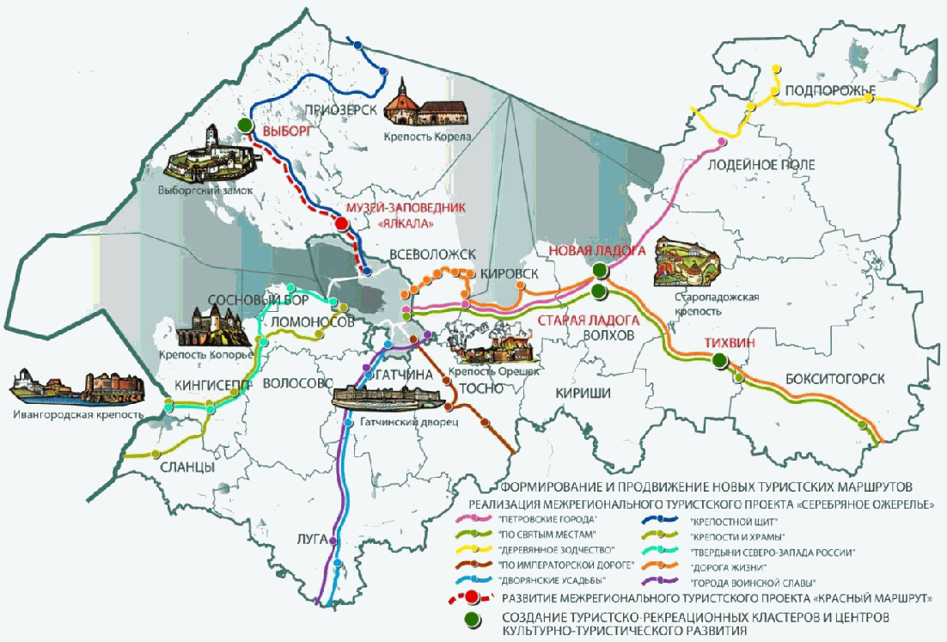

Рисунок 2.7.
Карта реализации развития проектных направлений
в туристической сфере Ленинградской области

2. Создание туристско-рекреационных кластеров и центров культурно-туристического развития.
Проект 1. Создание туристско-рекреационного кластера "Старая Ладога".
Проект 2. Создание на основе фрагмента городской структуры г. Выборга центра культурно-туристического развития исторического поселения в рамках реализации проекта "Сохранение и развитие малых исторических городов и поселений".
Проект 3. Реализация концепции культурно-туристского развития г. Новая Ладога.
Проект 4. Создание центра культурно-туристического развития в г. Тихвине.
Проект 5. Создание тематических парков на территории области, в том числе на базе существующих объектов культурного наследия, природных и технологических объектов.
3. Продвижение туристского продукта Ленинградской области на мировом и внутреннем рынках.
Проект 1. Создание и продвижение крупных событийных мероприятий на территории Ленинградской области.
Проект 2. Развитие сети туристско-информационных центров.
Проект 3. Формирование положительного туристского имиджа региона на международных, межрегиональных и региональных туристских мероприятиях, в средствах массовой информации и информационно-телекоммуникационной сети "Интернет", маркетинг и брендинг Ленинградской области.

2.3.7. Безопасность
Стратегическая цель: снижение общего уровня преступности за счет эффективной системы общественной безопасности и правопорядка.
Направления развития:
1. Повышение уличной безопасности (проект "Безопасный город").
2. Автоматизация и информатизация (системы КСЭОН, РАСЦО, Система-112), внедрение новейших технологий в сфере безопасности.
3. Создание общественных объединений в сфере поддержания правопорядка.
4. Обеспечение основных сфер безопасности (пожарная, на водных объектах, гражданская оборона и чрезвычайные ситуации).

2.3.8. Социальная защита населения
Стратегическая цель: Полный охват нуждающихся в социальных услугах с учетом принципа нуждаемости за счет совершенствования системы предоставления социальных услуг.
Направления развития:
1. Проект "Социальный Кодекс" с закреплением принципов адресности и нуждаемости.
2. Проект "Область равных возможностей" (обеспечение доступной среды жизнедеятельности для лиц с ограниченными возможностями).
3. Обеспечение качества и полной доступности для населения социальных услуг (развитие действующей сети организаций социального обслуживания, рынка социальных услуг).
4. Создание сети из трех геронтологических центров.
5. Создание Областного реабилитационного центра для инвалидов и детей-инвалидов.

2.3.9. Физическая культура и спорт
Стратегическая цель: создание условий, обеспечивающих возможность для граждан вести здоровый образ жизни, систематически заниматься физической культурой и спортом.
Задачи:
увеличение доли населения Ленинградской области, систематически занимающегося физической культурой и спортом, в общей численности населения до 50%;
увеличение доли лиц с ограниченными возможностями здоровья и инвалидов, систематически занимающихся физической культурой и спортом, в общей численности данной категории населения до 20%;
повышение уровня обеспеченности населения спортивными сооружениями исходя из единовременной пропускной способности до 30%;
увеличение доли спортсменов, членов спортивных сборных команд Российской Федерации в общей численности спортсменов, членов сборных команд Ленинградской области до 5,6%.
Направления развития:
1. Строительство современных спортивных объектов на территории Ленинградской области (бассейнов, физкультурно-оздоровительных комплексов, ледовых дворцов и т.д., в том числе за счет привлечения частных инвестиций).
2. Развитие массового спорта.
3. Пропаганда здорового образа жизни, физической культуры и спорта среди населения Ленинградской области.

2.3.10. Культура
Стратегическая цель: развитие и реализация культурного и духовного потенциала Ленинградской области как основы устойчивого и динамичного развития региона.
Направления развития:
1. Сохранение культурного и исторического наследия Ленинградской области (в том числе памятников архитектуры - Ивангородская крепость, крепость "Корела", крепость "Старая Ладога" и других, музеев-заповедников и музеев-усадеб) путем проведения реставрационных и консервационных работ, в том числе музейного фонда.
2. Развитие интереса населения к историко-культурному наследию Ленинградской области.
3. Сохранение и развитие народного многонационального искусства.
4. Создание современных многофункциональных культурно-информационных центров.
5. Внедрение новых информационных технологий в различных областях культуры.
6. Развитие художественного творчества.
7. Поддержка образования в сфере культуры и искусства.

2.3.11. Молодежная политика
Стратегическая цель: Совершенствование патриотического воспитания молодежи, развитие потенциала молодежи в интересах Ленинградской области.
Проект 1. "Центр военно-патриотического воспитания и подготовки граждан (молодежи) к военной службе "Патриот".
Проект 2. "Центр поддержки добровольческих инициатив".
Проект 3. "Открытое молодежное пространство".
Проект 4. Развитие информационного взаимодействия и коммуникаций в сфере молодежной политики.

2.3.12. Национальная политика
Стратегическая цель: формирование российской идентичности и упрочение общероссийского гражданского самосознания жителей Ленинградской области, обеспечение межнационального и межконфессионального мира и согласия, обеспечение социальной и культурной адаптации мигрантов, сохранение и развитие этнокультурного многообразия народов Ленинградской области, обеспечение равенства прав и свобод человека и гражданина независимо от пола, расы, национальности, языка, происхождения, имущественного и должностного положения, места жительства, отношения к религии, убеждений, принадлежности к общественным объединениям.
Задачи:
гармонизация межнациональных и межконфессиональных отношений в Ленинградской области;
поддержка этнокультурной самобытности коренных малочисленных народов, проживающих на территории Ленинградской области, в том числе развитие этнотуризма в Ленинградской области, содействие созданию объектов инфраструктуры этнотуризма - этнопарков, этнодеревень, иных объектов межкультурного диалога;
укрепление духовной общности народов на основе формирования российской идентичности;
формирование системы социальной и культурной адаптации и интеграции мигрантов;
совершенствование взаимодействия органов власти Ленинградской области с институтами гражданского общества в сфере межнациональных и межконфессиональных отношений;
развитие государственного управления в сфере национальной политики в Ленинградской области.
Направления развития:
1. Развитие системы мониторинга сферы предупреждения межнациональных и межконфессиональных конфликтов.
2. Совершенствование форм поддержки коренных малочисленных народов Ленинградской области.
3. Развитие системы этнокультурных объектов в регионе для популяризации этнокультурной самобытности народов.
4. Совершенствование информационного обеспечения в целях гармонизации межнациональных отношений.
5. Развитие национально-культурного взаимодействия представителей различных национальностей и конфессий, представленных на территории Ленинградской области.

2.4. Синергетический эффект стратегических проектных инициатив Ленинградской области

Реализация стратегических проектных инициатив даст синергетический эффект. Инициативы связаны между собой, влияют друг на друга, и в общем случае реализация каждой из них влияет на реализацию других.
Общей для всех стратегических проектных инициатив является ориентация на создание новых рабочих мест, повышение качества жизни людей, инфраструктурное развитие и диффузию инноваций.
Среди наиболее ярких примеров взаимного влияния проектных инициатив можно выделить следующие.
1. Одной из важнейших задач развития региональной промышленности, агропромышленного комплекса и транспорта в долгосрочной перспективе является создание новых высокооплачиваемых рабочих мест, привлекательных для жителей Ленинградской области. В свою очередь это ставит запрос сфере образования на подготовку квалифицированных рабочих кадров, отвечающих современным требованиям предприятий-работодателей. Например, для решения данной проблемы в проектные инициативы "Индустриальное лидерство" и "Профессиональное образование" включен проект развития системы дуального образования. Кадровая проблема также является существенным ограничением и для развития социальной сферы.
2. Оказание своевременной медицинской помощи, основанной на территориальном принципе, напрямую зависит от развития транспортной инфраструктуры в рамках проектной инициативы "Современный транспортный комплекс". Проектная инициатива "Комфортные поселения" также может быть реализована при повышении транспортной доступности и связности населенных пунктов Ленинградской области с Санкт-Петербургом. Строительство и развитие промышленных предприятий предполагает существенный логистический потенциал и обеспеченность различными видами транспорта.
3. Сохранение и улучшение здоровья населения невозможно, в том числе без производства качественных продуктов питания при реализации проектной инициативы "Продовольственная безопасность". В свою очередь предприятия агропромышленного комплекса являются заказчиками строительных материалов, продукции машиностроения, химической промышленности и т.д.
4. Повышение качества жизни населения в рамках проектной инициативы "Комфортные поселения" предполагает качественное медицинское обслуживание, доступность образовательных услуг, услуг в сфере культуры, развитие коммунальной инфраструктуры, транспортную обеспеченность, наличие мест приложения труда (в том числе в промышленности, сельском хозяйстве), реализующиеся в соответствующих проектных инициативах.

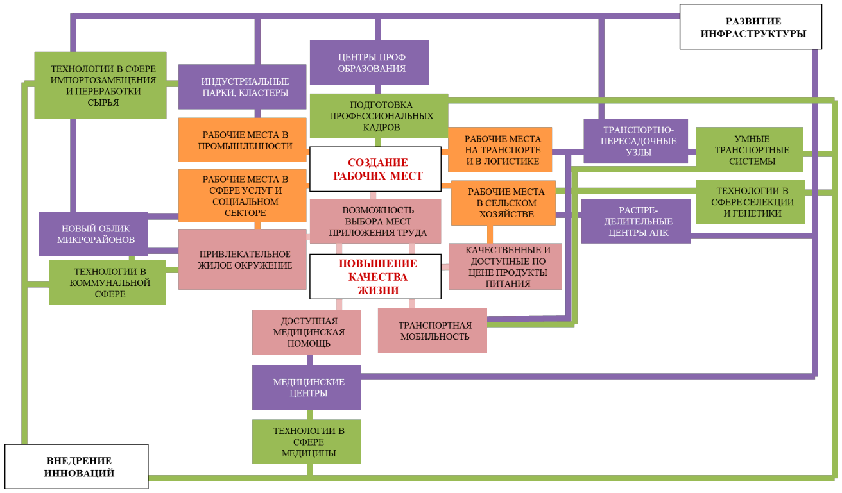

Рисунок 2.8.
Синергетический эффект реализации стратегических
проектных инициатив

2.5. Территориальное развитие Ленинградской области

Территориальный разрез Стратегии является важным элементом и позволяет спроецировать реализацию приоритетов региона (стратегических проектных инициатив) на конкретные муниципальные образования. При этом успех разворачиваемых проектов будет во многом зависеть от деятельности соответствующих органов местного самоуправления, их возможностей и условий, созданных на региональном уровне.
В связи с этим стратегической целью территориального развития Ленинградской области является сокращение дисбалансов в развитии отдельных территорий с учетом существующих и возможных специализаций. Цель распадается на четыре задачи, каждая из которых содержит свой комплекс мероприятий.
1. Сбалансированное развитие муниципальных образований:
стимулирование предпринимательской активности, в первую очередь в сфере малого бизнеса;
разработка специальных условий для развития группы районов, имеющих повышенные риски снижения потенциала социально-экономического развития, в том числе за счет оптимизации нормативов финансовой поддержки муниципалитетов;
управление процессом убывания населения в отдельных малых и средних городах, сельских населенных пунктах региона;
оптимизация сети социальных учреждений;
развитие транспортного сообщения между муниципальными образованиями;
модернизация объектов коммунального хозяйства;
улучшение инвестиционного климата муниципальных образований за счет внедрения муниципального инвестиционного стандарта;
поддержка монопрофильных муниципальных образований, в том числе формирование и обучение команд для управления проектами развития монопрофильных муниципальных образований.
2. Эффективное использование земельных ресурсов, в первую очередь для нужд экономики:
вовлечение в оборот неиспользуемых сельскохозяйственных земель;
инициирование перевода земель Министерства обороны РФ в региональную и муниципальную собственность, оценка ресурсного потенциала земель Министерства обороны РФ;
определение участков для точечного перевода земель лесного фонда в земли, предназначенные для строительства объектов промышленного производства и инфраструктуры, внесение изменений в документы территориального планирования.
3. Координация взаимодействия с Санкт-Петербургом:
повышение инвестиционной привлекательности территорий Ленинградской области, прилегающих к границам Санкт-Петербурга;
создание новых рабочих мест, в том числе в промышленности, инновационной сфере и сфере услуг за счет расширения компаний, расположенных в Санкт-Петербурге;
выработка единой градостроительной политики на территориях, граничащих с Санкт-Петербургом;
разработка программы сбалансированного пространственного и социально-экономического развития территорий Ленинградской области, прилегающих к границам Санкт-Петербурга;
благоустройство населенных пунктов, граничащих с Санкт-Петербургом, в том числе за счет привлечения инфраструктурных и снабжающих организаций Санкт-Петербурга;
комплексное развитие транспортной инфраструктуры Санкт-Петербурга и Ленинградской области, в том числе на условиях государственно-частного партнерства;
решение вопроса о статусе садоводческих объединений граждан и координация действий Санкт-Петербурга и Ленинградской области по их поддержке.
4. Повышение эффективности управления в органах местного самоуправления:
оптимизация административно-территориального устройства региона;
методологическое сопровождение внедрения лучших управленческих практик на муниципальном уровне;
обучение и профессиональное развитие муниципальных служащих;
развитие иных форм местного самоуправления.
Промышленно-логистическая специализация муниципальных образований позволяет распределить их по основным направлениям регионального развития, а затем по стратегическим проектным инициативам. Такие проектные инициативы, как "Индустриальное лидерство", "Продовольственная безопасность", "Профессиональное образование", "Современный транспортный комплекс" должны базироваться на уже существующих мощностях и инфраструктуре. Другие проектные инициативы носят повсеместный характер и могут быть реализованы по принципу "нуждаемости" муниципального образования в той или иной проектной инициативе.

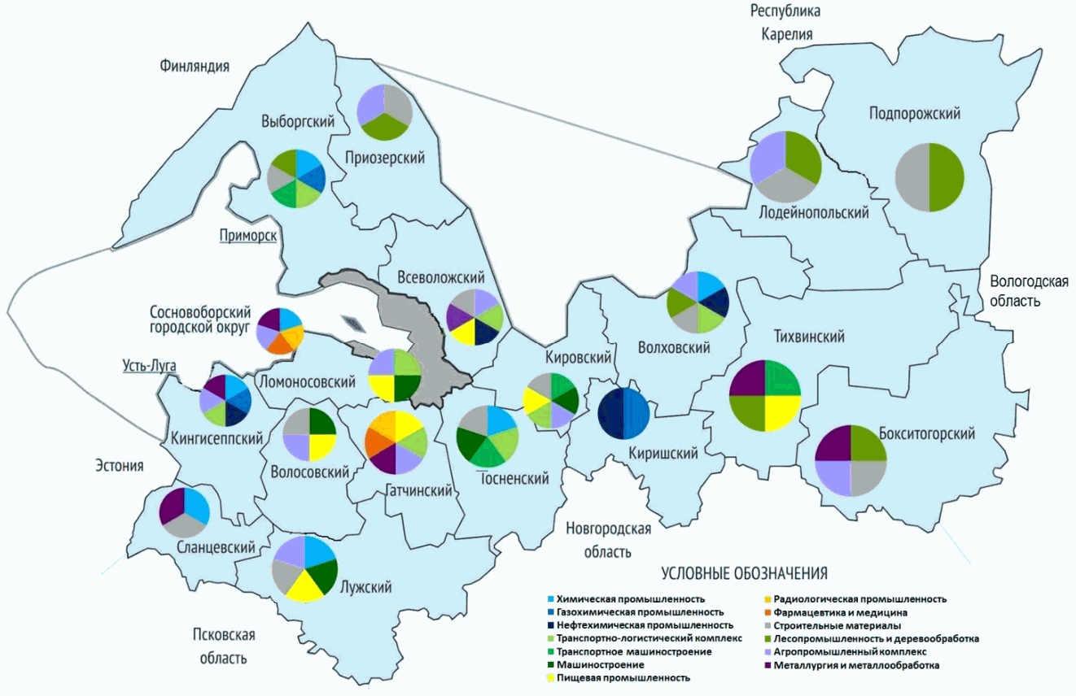

Рисунок 2.9.
Промышленная и логистическая специализация муниципальных
районов и городского округа Ленинградской области
(текущая и перспективная)

Основными задачами развития региональной экономики, выделенными на основе приоритетов базового (реалистичного) сценария, в разбивке по муниципальным районам (МР) и городскому округу (ГО) являются:
1. Инвестирование в технологическое развитие и инновационную экономику (Гатчинский МР, Сосновоборский ГО, Кингисеппский МР, Тосненский МР).
2. Локализация производственных цепочек, в том числе в машиностроении, нефтегазохимической, строительной отраслях (Кингисеппский МР, Выборгский МР, Всеволожский МР, Киришский МР, Бокситогорский МР, Кировский МР, Тихвинский МР, Сланцевский МР, Тосненский МР).
3. Стимулирование диверсификации агропромышленного комплекса (Гатчинский МР, Лужский МР, Лодейнопольский МР, Кировский МР, Подпорожский МР, Приозерский МР, Волховский МР, Волосовский МР).
4. Развитие региональных транспортно-логистических узлов (Кингисеппский МР, Выборгский МР, Волховский МР, Гатчинский МР, Ломоносовский МР).
5. Внедрение новых форматов и современных сервисов в секторах потребительского рынка, сфере услуг, туризма (Всеволожский МР, Гатчинский МР, Ломоносовский МР, Выборгский МР, Волховский МР, Тихвинский МР).

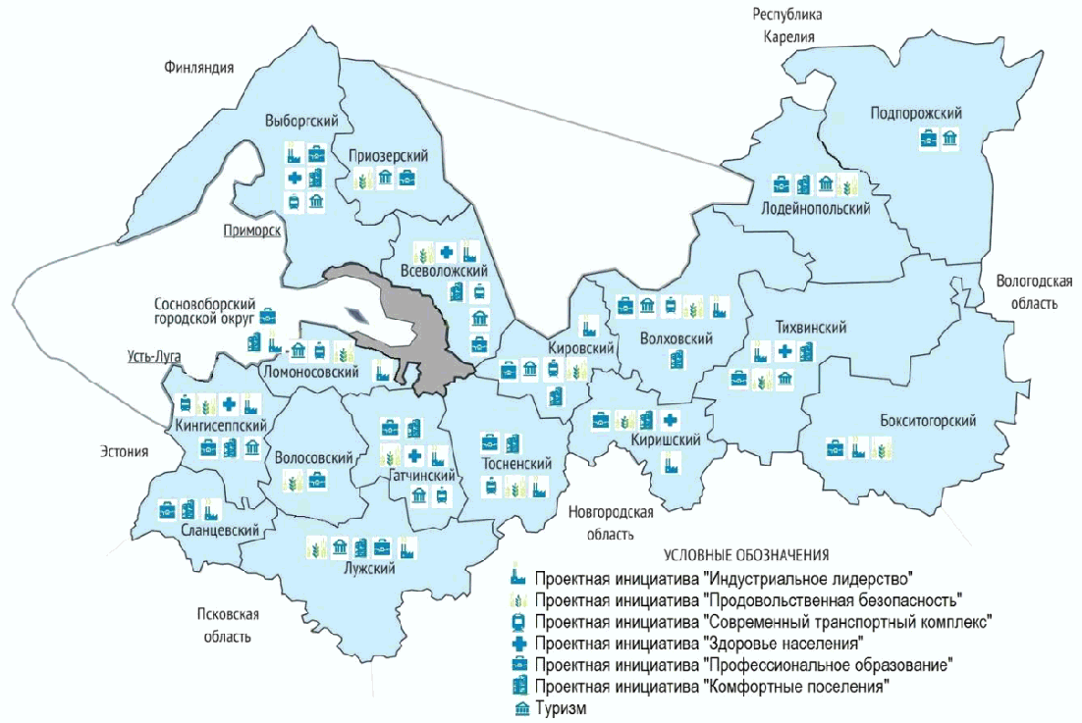

Рисунок 2.10.
Потенциальные возможности в реализации стратегических
проектных инициатив в разрезе муниципальных районов
и городского округа Ленинградской области

Решение региональных задач может не ограничиваться экстраполяцией на указанные муниципальные образования. При этом все муниципальные образования второго уровня участвуют в решении одной или нескольких задач. В муниципальных районах и городском округе могут быть реализованы те или иные элементы проектных инициатив стратегии, а также ключевые проекты в сфере туризма как существенного источника доходов местных бюджетов.
В четырех муниципальных районах - Кингисеппском, Всеволожском, Гатчинском и Тосненском - есть потенциал реализации проектов всех инициатив и сферы туризма. Еще в шести районах должны быть реализованы пять-шесть стратегических инициатив. Фактически эти муниципальные образования являются основными точками роста. При этом нет однозначной взаимосвязи между расположением муниципальных образований относительно Санкт-Петербурга и реализацией в них стратегических проектных инициатив.

3. Механизмы реализации Стратегии социально-экономического развития Ленинградской области до 2030 года

3.1. Управление реализацией Стратегии

Для эффективной интеграции Стратегии в деятельность органов исполнительной власти Ленинградской области в целях последующей актуализации и разработки государственных программ, проведения сбалансированной бюджетной политики, выполнения социальных обязательств необходимо заложить механизмы ее реализации, которые обеспечат повышение эффективности государственного управления в целом.
Основными ограничениями региональной системы управления выступают:
противоречивость и отсутствие последовательности в реформировании системы государственного управления;
жесткое централизованное регулирование вопросов трудоустройства и карьеры в органах исполнительной власти.
Преодоление указанных ограничений возможно через внедрение системы управления, ориентированного на результат. При этом стратегической целью совершенствования системы управления Ленинградской области является повышение эффективности межведомственного взаимодействия за счет развития компетенций государственных служащих и внедрения новых управленческих технологий.
В Стратегии предусмотрено несколько направлений реформирования существующей системы управления регионом:
1. Повышение внутренней эффективности государственного управления регионом.
2. Повышение внешней эффективности государственного управления.
В рамках первого направления решается задача повышения эффективности принимаемых управленческих решений органами исполнительной власти Ленинградской области.
Ключевым мероприятием является внедрение в деятельность Правительства региона системы управления проектами, синхронизированной с системой стратегического планирования и государственными программами и учитывающей рекомендации Агентства стратегических инициатив Российской Федерации. Внедрение проектного управления в органах исполнительной власти субъектов Российской Федерации осуществляется в соответствии с поручением Президента Российской Федерации и регламентируется распоряжением Министерства экономического развития Российской Федерации от 14 апреля 2014 года N 26Р-АУ "Об утверждении Методических рекомендаций по внедрению проектного управления в органах исполнительной власти" и Методическими рекомендациями по применению проектного управления при решении задач улучшения инвестиционного климата в субъектах Российской Федерации, разработанными АНО "Агентство стратегических инициатив по продвижению новых проектов".
При этом наибольшая эффективность будет достигнута за счет сочетания проектного подхода с лучшими программно-целевыми методами управления. Так, финансирование отдельных проектов и мероприятий Стратегии будет осуществляться через государственные программы. Это позволит оптимизировать распределение бюджетных ресурсов Ленинградской области и контролировать процесс достижения целевых характеристик развития определенных сфер.
Важным элементом системы управления являются кадры. В связи с этим одним из мероприятий по повышению внутренней эффективности государственного управления регионом является внедрение современных инструментов кадровой политики, отвечающих задачам развития, закрепленным в Стратегии. В частности, необходимо развивать систему мотивации и привлечения высококвалифицированных специалистов на государственную службу.
В целях повышения внешней эффективности государственного управления должна быть решена задача по вовлечению в процесс управления развитием региона широкого круга заинтересованных участников. Для этого предусмотрена реализация следующих мероприятий:
переход от прямого субсидирования к организационным формам поддержки. Возможными формами поддержки могут выступать: введение режима наибольшего благоприятствования инвесторам, снижение административных барьеров, предоставление широкого перечня государственных услуг, в т.ч. в электронном виде, расширение кооперации, создание и развитие кластеров;
расширение участия граждан Ленинградской области в управлении регионом (опросы населения, общественные советы, институт сельских старост, институт гражданской законодательной инициативы, молодежные объединения, политические партии и пр.);
развитие института государственно-частного и муниципально-частного партнерства, в том числе на основе Федерального закона от 13 июля 2015 года N 224-ФЗ "О государственно-частном партнерстве, муниципально-частном партнерстве в Российской Федерации и внесении изменений в отдельные законодательные акты Российской Федерации";
расширение использования информационных технологий для коммуникаций с гражданами, бизнесом, федеральными и муниципальными органами власти;
взаимодействие с отраслевыми ассоциациями и институтами развития, естественными монополиями и государственными корпорациями, в том числе для участия в федеральных проектах;
поддержка ключевых региональных комплексных проектов развития и их сопровождение;
подготовка обращений с инициативами в федеральные органы государственной власти по вопросам реализации Стратегии.
Указанные направления реформирования региональной системы управления в сочетании с предложениями по изменению системы управления отдельных сфер позволят в перспективе максимизировать результат, ожидаемый от реализации Стратегии.

3.2. Инвестиционная политика

Существующая в настоящее время система поддержки инвестиционной деятельности на региональном и федеральном уровнях формировалась в период 2010-2012 годов с учетом действующих в тот момент экономических и политических реалий и направлена на определенный тип инвесторов. Ее основные особенности:
ориентированность на создание комфортных условий для новых инвесторов, предполагающих размещение производственных и иных мощностей на территории РФ (предоставление налоговых льгот новым производствам, упрощение разрешительных процедур, создание территориальной инфраструктуры для размещения новых производств, активная информационная поддержка инвесторов);
ориентированность на привлечение иностранных инвесторов, обеспечение их локализации на российском рынке.
Начиная с 2013-2014 годов в связи с экономической и политической нестабильностью портрет инвестора начал меняться: локализация производств крупных международных компаний на территории Российской Федерации существенно замедлилась, крупнейшие игроки либо уже локализовались, либо отложили свои планы на неопределенное время, поток инвесторов начал сокращаться. Изменились и приоритетные отрасли для инвестирования. На первый план вышли проекты агропромышленного комплекса, а также проекты в иных отраслях, связанных с импортозамещением продукции.
В текущих экономических условиях для инвестора на первый план выходят такие факторы, как кадровый потенциал региона, обеспеченность специальной инфраструктурой, наличие рынков сбыта и сырьевых ресурсов.
Основные ожидания компаний, планирующих осуществить капитальное строительство или модернизацию производства, связаны с требованием низких административных барьеров, содействием со стороны органов власти любого уровня, консультационной поддержкой специализированных институтов. В связи с этим инвестиционная политика будет и далее заключаться в режиме наибольшего благоприятствования инвестору, при этом ее инструменты должны быть технологизированы, в том числе и на муниципальном уровне.
Приоритетными направлениями реализации инвестиционной политики являются:
1) содействие созданию и развитию промышленных кластеров;
2) развитие институциональной инфраструктуры и совершенствование инвестиционного законодательства, снижение административных барьеров и внедрение регионального инвестиционного стандарта;
3) содействие развитию территориальной инфраструктуры для привлечения инвестиций на территорию Ленинградской области, поддержка создания и развития индустриальных парков;
4) содействие развитию инновационной инфраструктуры (технопарков, бизнес-инкубаторов и др.);
5) реализация мер активной маркетинговой и информационной политики;
6) синхронизация пространственного развития инвестиционных процессов Ленинградской области;
7) поддержка малого и среднего предпринимательства, в том числе малых инновационных компаний;
8) повышение инвестиционной привлекательности муниципальных образований Ленинградской области, в том числе группы муниципальных образований (Бокситогорский, Лодейнопольский, Лужский, Подпорожский, Сланцевский муниципальные районы), имеющих в долгосрочном периоде риски снижения потенциала социально-экономического развития.
Общая рамка инвестиционной политики на ближайшие 15 лет будет включать три направления:
1. Стандартизация системы взаимодействия с инвесторами на всех уровнях управления:
внедрение стандарта коммуникации с инвестором на муниципальном уровне;
единый регламент коммуникации с инвесторами для отраслевых органов исполнительной власти ("инвестиционный меморандум");
схема коммуникации с инвесторами на трех уровнях: подписание соглашений, включение схемы в нормативные правовые акты, устанавливающие полномочия органов исполнительной власти Ленинградской области.
2. Обеспечение сопровождения инвестиционных проектов, увязанное с ключевыми показателями их эффективности:
дифференциация типов проектов и типов сопровождения (введение новых упрощенных форм сопровождения);
формирование единого реестра приоритетных (наиболее значимых) инвестиционных проектов Ленинградской области;
реализация наиболее крупных и социально значимых проектов в логике проектного управления;
использование федеральных мер поддержки, механизмов, инструментов: государственно-частное партнерство, инвестиционный лифт, территории опережающего развития, особые экономические зоны, инструменты проектного финансирования и др.
3. Повышение информационной открытости и прозрачности деятельности:
устранение излишних административных барьеров;
предоставление государственных и муниципальных услуг в электронном виде, в том числе посредством многофункциональных центров;
повышение роли институтов развития и ассоциаций: выстраивание взаимодействия на стыках зон ответственности с органами исполнительной власти Ленинградской области.

3.3. Внедрение проектного управления

Учитывая масштабность реализации инфраструктурных проектов, развитие промышленно-территориальных кластеров и иных стратегических отраслей, предусмотренных Стратегией, внедрение проектного управления в системе органов исполнительной власти Ленинградской области становится одной из первоочередных задач. Механизмы проектного управления позволят достичь нескольких целей:
реализация поставленных в рамках Стратегии задач, дифференцированных на проекты;
обеспечение реализации проектов в рамках утвержденных бюджетов;
оперативное управление рисками за счет своевременного получения отчетности о ходе реализации проекта;
снижение количества нереализованных "неудачных" проектов;
обеспечение высокой эффективности реализации межведомственных проектов.
Ключевые этапы внедрения системы проектного управления в Ленинградской области:
1. Организационное обеспечение: разработка нормативно-правовой базы, методологическое сопровождение внедрения, создание и функционирование базового проектного офиса Ленинградской области на базе комитета экономического развития и инвестиционной деятельности Ленинградской области, развитие существующих и создание отраслевых проектных офисов.
2. Техническое обеспечение: интеграция информационной системы управления проектами (бесплатной) с действующей системой электронного документооборота, разработка и внедрение профессиональной системы управления проектами.
3. Мотивация и обучение: использование и внедрение актуальных мотивационных программ и программ обучения.
Внедрение проектного управления будет способствовать повышению инвестиционной открытости и привлекательности Ленинградской области, созданию благоприятной административной среды через снижение инфраструктурных рисков для инвесторов, оптимизации и повышению качества предоставляемых государственных услуг.

4. Оценка финансовых ресурсов реализации Стратегии социально-экономического развития Ленинградской области до 2030 года

Реализация Стратегии потребует привлечения финансовых ресурсов из различных источников: бюджетные средства (федеральный бюджет, областной бюджет, местные бюджеты), внебюджетные средства (средства инвесторов и др.).
Привлечение средств федерального бюджета для реализации Стратегии планируется осуществлять в соответствии с действующим порядком финансирования государственных программ Российской Федерации, федеральной адресной инвестиционной программы, правилами предоставления бюджетных ассигнований Инвестиционного фонда Российской Федерации в пределах общего объема бюджетных ассигнований, утвержденного федеральным бюджетом на соответствующий год.
Важнейшим финансовым ресурсом для реализации Стратегии являются внебюджетные средства, которые могут привлекаться на принципах государственно-частного партнерства (в том числе в социальной сфере) за счет средств институтов развития, международных финансовых институтов и иностранных инвестиций в реализацию отдельных проектов стратегических проектных инициатив Ленинградской области.
Средства федерального бюджета, а также средства внебюджетных источников предусматриваются на реализацию соответственно федеральных проектов и проектов, реализуемых за счет средств частных инвесторов, государственных компаний.
Достижение целей и задач Стратегии за счет средств областного бюджета, а также за счет привлечения средств бюджетов муниципальных образований будет осуществляться в рамках реализации государственных программ Ленинградской области.
В соответствии с ФЗ N 172 реализация Стратегии будет осуществляться путем разработки плана мероприятий, в котором будут детализированы приоритеты (проекты) Стратегии и осуществлена их увязка с мероприятиями государственных программ Ленинградской области и бюджетным финансированием.
Ежегодно по итогам оценки эффективности реализации государственных программ Ленинградской области и мониторинга хода исполнения плана мероприятий по реализации Стратегии объем бюджетных средств на реализацию Стратегии будет уточняться с учетом бюджетных возможностей Ленинградской области.
Анализ возможностей бюджета Ленинградской области по реализации приоритетов первого этапа Стратегии (2016-2018 годы) <9> показал, что они могут быть исполнены без существенных отклонений от утвержденных бюджетных ассигнований.
--------------------------------
<9> Областной закон от 23 декабря 2015 года N 139-оз "Об областном бюджете Ленинградской области на 2016 год и на плановый период 2017 и 2018 годов".

5. Результаты реализации Стратегии социально-экономического развития Ленинградской области до 2030 года

5.1. Этапы и ожидаемые результаты реализации Стратегии

В соответствии с ФЗ N 172 реализация Стратегии предусматривает три этапа:
1 этап - 2016-2018 годы (текущий период бюджетного планирования) - создание условий для дальнейшего развития региона.
2 этап - 2019-2024 годы - обеспечение качественного экономического роста.
3 этап - 2025-2030 годы - устойчивое социально-экономическое развитие региона.
Основными ожидаемыми результатами реализации Стратегии станут:
1 этап - 2016-2018 годы:
стабилизация темпов социально-экономического развития;
создание инфраструктурно подготовленных площадок под развитие производств;
формирование эффективной институциональной среды;
создание новых рабочих мест, привлекательных для жителей Ленинградской области, Санкт-Петербурга и других регионов РФ;
снижение административных барьеров для развития бизнеса;
формирование институтов гражданского общества;
сбалансированная система органов государственной власти;
оптимизация расходов бюджета;
повышение уровня благоустроенности населенных пунктов региона.
2 этап - 2019-2024 годы:
внедрение технологических инноваций в традиционных секторах промышленности;
повышение научно-технологических компетенций;
рост производительности труда во всех приоритетных сферах;
повышение конкурентоспособности промышленного сектора и АПК;
расширение транспортно-логистической функции региона;
расширение общественного участия;
повышение инвестиционной привлекательности населенных пунктов.
3 этап - 2025-2030 годы:
повышение инновационной конкурентоспособности области;
создание рабочих мест в высокотехнологичных отраслях;
снижение дисбалансов развития отдельных территорий области;
снижение негативных тенденций в демографии.

5.2. Целевые показатели реализации Стратегии

В целях обеспечения мониторинга реализации Стратегии определены целевые социально-экономические и финансовые показатели развития региона. В состав целевых показателей включены:
11 общих показателей реализации Стратегии - валовый региональный продукт в действующих и сопоставимых ценах (млрд руб.), валовый региональный продукт на душу населения (тыс. руб./чел.), производительность труда (тыс. руб. на одного занятого в экономике), объем инвестиций в основной капитал (млрд руб.), доходы бюджета (млрд руб.), оборот малого и среднего бизнеса (млрд руб.), рост среднемесячной заработной платы (процентов), оборот розничной торговли (млрд руб.), индекс оборота розничной торговли (процентов), прирост высокопроизводительных рабочих мест (процентов);
семь показателей, характеризующих эффективность реализации стратегических проектных инициатив.

Таблица 5.1.
Целевые показатели реализации Стратегии
социально-экономического развития Ленинградской области
до 2030 года

N п/п | Показатели | Годы
 |  | 2015 | 2016-2018 | 2019-2024 | 2025-2030
1 | 2 | 3 | 4 | 5 | 6
1 | Численность населения области (среднегодовая), тыс. чел. (справочно) | 1777,2 | 1778,0 | 1799,5 | 1833,1
2 | Валовый региональный продукт (в действующих ценах на конец периода), млрд руб. | 714,0 <*> | 1082,6 | 1804,9 | 3098,5
3 | Валовый региональный продукт (в сопоставимых ценах на конец периода), млрд руб. | 714,0 <*> | 873,1 | 1013,5 | 1226,3
4 | Валовый региональный продукт на душу населения (в действующих ценах на конец периода), тыс. руб./чел. | 403,4 <*> | 608,9 | 1003,0 | 1690,3
5 | Производительность труда (в действующих ценах на конец периода), тыс. руб. на одного занятого в экономике | 955,8 <*> | 1447,3 | 2397,6 | 4089,8
6 | Объем инвестиций в основной капитал (в действующих ценах в среднем за период), млрд руб. | 199,7 | 295,1 | 449,9 | 561,7
7 | Объем налоговых и неналоговых доходов консолидированного бюджета Ленинградской области (в действующих ценах в среднем за период), млрд руб. | 120,9 | 111,5 <**> | 185,9 | 319,1
8 | Оборот продукции (услуг), производимой малыми и средними предприятиями (в действующих ценах на конец периода), млрд руб. | 247,0 <*> | 252,0 | 487,3 | 929,6
9 | Среднемесячная номинальная начисленная заработная плата (рост за период), процентов | 106,0 | 132,9 | 177,8 | 167,6
10 | Оборот розничной торговли (в действующих ценах на конец периода), млрд руб. | 311,3 | 370,2 | 597,0 | 979,0
11 | Индекс оборота розничной торговли (за период), процентов | 95,3 | 105,1 | 121,3 | 126,4
12 | Прирост высокопроизводительных рабочих мест (за период), процентов | -1,7 | 18 | 11 | 13
13 | Объем продукции сельского хозяйства (в действующих ценах в среднем за период), млрд руб. Показатель проектной инициативы "Продовольственная безопасность" | 99,0 | 111,0 | 151,5 | 236,7
14 | Индекс производства продукции сельского хозяйства (за период), процентов. Показатель проектной инициативы "Продовольственная безопасность" | 101,8 | 104,1 | 121,2 | 117,3
15 | Объем отгруженных товаров собственного производства, выполненных работ и услуг собственными силами (обрабатывающие производства) (в действующих ценах в среднем за период), млрд руб. Показатель проектной инициативы "Индустриальное лидерство" | 889,0 | 846,1 | 1148,5 | 1854,6
16 | Индекс промышленного производства (за период), процентов. Показатель проектной инициативы "Индустриальное лидерство" | 99,1 | 103,4 | 112,3 | 120,8
17 | Доля работодателей, удовлетворенных качеством подготовки квалифицированных рабочих и специалистов (на конец периода), процентов. Показатель проектной инициативы "Профессиональное образование" | 70 | 70 | 75 | 87
18 | Ожидаемая продолжительность жизни, количество лет. Показатель проектной инициативы "Здоровье населения" | 71 | 74 | 75 | 76

--------------------------------
По данным Прогноза социально-экономического развития Ленинградской области до 2030 года:
<*> Данные 2014 года.
<**> Снижение объемов налоговых и неналоговых доходов консолидированного бюджета Ленинградской области связано с изменением структуры налоговых отчислений в бюджеты субъектов Российской Федерации.

6. Информация о государственных программах Ленинградской области
(в ред. Закона Ленинградской области от 20.06.2018 N 60-оз)

В целях реализации Стратегии разрабатываются (актуализируются) государственные программы Ленинградской области, цели и задачи которых определяются приоритетами и целями региональной политики в соответствующих сферах социально-экономического развития Ленинградской области с учетом отраслевых документов стратегического планирования Российской Федерации и стратегий социально-экономического развития макрорегионов.
В соответствии с ФЗ N 172 перечень государственных программ утверждается Правительством Ленинградской области на основе предложений органов исполнительной власти Ленинградской области с учетом приоритетов Стратегии.

